1

CONTRALORíA GENERAL DE CUENTAS 1

1

1

# INFORME DE EXAMEN ESPECIAL

1 DE AUDITORÍA CONCURRENTE

1 ENTIDAD

MINISTERIO DE EDUCACIÓN

1 DIRECCIÓN DE PLANIFICACIÓN EDUCATIVA

PERIODO AUDITADO 1 DEL 02 DE ENERO AL 19 DE MAYO DE 2023

1

1

1

1

1

1

1

1

1

 II I GUATEMALA, ENERO DE 2024

INDICE Página

1. INFORMACIÓN GENERAL 1

1. 1.1 BASE LEGAL
   1. FUNCIÓN 1

1

* 1. UNIDAD EJECUTORA DEL PROCESO DE ADQUISICIÓN 2

1 1.4 DESCRIPCIÓN DE LA MATERIA CONTROLADA 2

Listado de Oferentes y Monto Total Ofertado 3

1 Listado de Productos

3

Los recursos considerados para el proceso de adquisición 4

1 1.5 ESTADO DE AVANCE DE LA AUDITORÍA

5

1 2. FUNDAMENTO LEGAL DE LA AUDITORIA 5

3. CRITERIOS APLICADOS A LA MATERIA CONTROLADA 5

1 4. OBJETIVOS DE LA AUDITORIA 6

4.1 General 6

1 4.2 Específicos

6

5. ALCANCE DE LA AUDITORÍA 7

1

ÁREA FINANCIERA 7

1 ÁREA TÉCNICA

8

LIMITACIONES EN EL ALCANCE

8

1

6, OTROS ASPECTOS EVALUADOS 8

6.1 ANÁLISIS DE INCONFORMIDADES EN GUATECOMPRAS

1 8

6.2 MODIFICACIONES PRESUPUESTARIAS

8

1 6.3 PROGRAMACIÓN DE NEGOCIACIONES

6.4 CONSTANCIA DE DISPONIBILIDAD PRESUPUESTARIA 10

1 6.5 CONSTANCIA DE DISPONIBILIDAD FINANCIERA 11

6.6 CONFLICTO DE CRITERIOS 11

1

7. COMENTARIO Y CONCLUSIÓN 11

1 7.1 Comentario 11

I  III

7.2 Conclusión 12

1 8. RESULTADOS DE LA AUDITORÍA 14

HALLAZGOS RELACIONADOS CON EL CUMPLIMIENTO A 14

1 LEYES Y REGULACIONES APLICABLES

9. AUTORIDADES DE LA ENTIDAD RESPONSABLES DEL 17

1 PROCESO AUDITADO

EQUIPO DE AUDITORIA 18

1 ANEXOS 19

Nombramiento

1 Declaraciones de Independencia

Forma SRI

1 Otros

1

1

1

1

1

1

1 1

1

1

1



Prevencióny buena constnoenConfianza

de Cuentas



Contraloría

1

Guatemala, 31 de enero de 2024

1

1 Licenciada

Anabella María Giracca Méndez Ministra de Educación

1 Ministerio de Educación Presente

1 Señor (es) Ministra de Educación:

|  |  |  |  |  |  |  |  |  |  |
| --- | --- | --- | --- | --- | --- | --- | --- | --- | --- |
| hallazgo (s) que contiene el | | resente info |  |  |  |  |  |  |  |
|  | |  |  |  |  |  |  | | |
|  | de Cuentas I la. Avenida 7-32 zona 13, Guatemala C.A. Código Postal: 01013. PBX; (502) 2417-8700. | | | | | | | | |

1 Los Auditor (es) Gubernamental (es) designados de conformidad con el nombramiento No. S09-DC-0141-2023 de fecha 31 de marzo de 2023, hemos efectuado Examen Especial de Auditoria Concurrente, en Ministerio de 1 Educación, Dirección de Planificación Educativa y número de cuenta 2022-100-101-18-068.

1

El alcance del Examen Especial de Auditoría Concurrente, abarcó la evaluación del proceso "LICITACIÓN PUBLICA INTERNACIONAL SDO NO.

1 BID3618/OC-GU-LPl-BNS-02-2023, ADQUISICIÓN DE MOBILIARIO ESCOLAR

(PUPITRES)", con NOG 19300697, publicado en la modalidad de Convenios y 1 Tratados Internacionales de conformidad con el Art. 1 LCE, por un monto de Q29,901 ,259.00; el cual se encontraba en la fase Notificación de Resultados correspondiente a la etapa Selección y Contratación; durante el período auditado

1 del 02 de enero al 19 de mayo de 2023.

1 Y como resultado del trabajo realizado se detectó lo siguiente:

Hallazgos relacionados con el Cumplimiento a Leyes y Regulaciones

1 Aplicables

Área Financiera

1 1, Deficiencia en creación de evento y publicación de documentos en el

Sistema de Información de Contrataciones y Adquisiciones del Estado

1 -GUATECOMPRAS-

El (los)

|  |  |  |  |
| --- | --- | --- | --- |
|  |  |  |  |
| 1 |

1

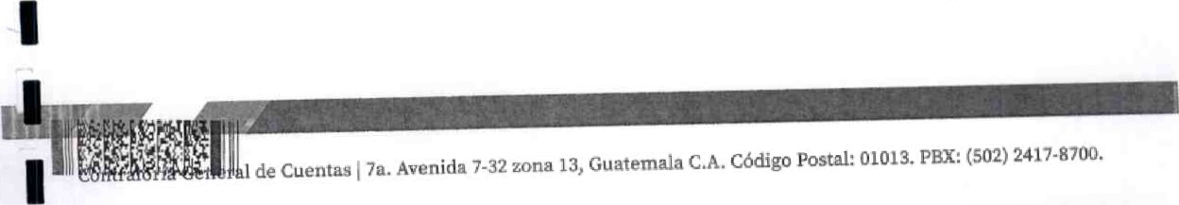Prevención Y buena gobernanzaConfianza



Cuentas

Contralot{a

por el equipo de auditoría con las personas responsables.

Los comentarios y recomendaciones que se determinaron se encuentran en detalle en el informe de auditoria adjunto.

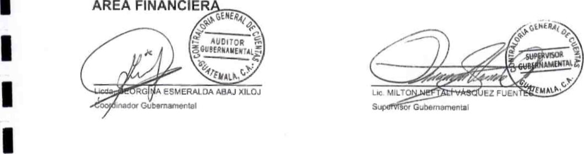

ÁREA

Atentamente,





Contralvta de

1. INFORMACIÓN GENERAL

## BASE LEGAL

1 La Constitución Política de la República de Guatemala, en el artículo 71. Derecho a la educación, establece: "Se garantiza la libertad de enseñanza y de criterio 1 docente. Es obligación del Estado proporcionar y facilitar educación a sus habitantes sin discriminación alguna. Se declara de utilidad y necesidad públicas la fundación y mantenimiento de centros educativos culturales y museos."

1

El Decreto Número 114-97, del Congreso de la República de Guatemala, Ley del 1 Organismo Ejecutivo, en el articulo 33. Ministerio de Educación, establece "Le corresponden en lo relativo a la aplicación del régimen jurídico concerniente a los servicios escolares y extraescolares para la educación de los guatemaltecos..."

1

El Decreto Número 12-91, del Congreso de la República de Guatemala, Ley de Educación Nacional, en el artículo 8. Definiciones, indica. "El Ministerio de 1 Educación es la Institución del Estado responsable de coordinar y ejecutar las politicas educativas, determinadas por el Sistema Educativo del país."

1

El Acuerdo Gubernativo Número 225-2008, del Presidente de la República, Reglamento Orgánico Interno del Ministerio de Educación, en el artículo 32.

1. Dirección de Planificación Educativa, establece: "La Dirección de Planificación Educativa, la que podrá denominarse con las siglas -DIPLAN-, es la dependencia 1 del Ministerio de Educación responsable de asesorar y apoyar en la formulación de políticas, planes, programas y objetivos de desarrollo para el sector de la educación."

1

1.2 FUNCIÓN

1

El Acuerdo Gubernativo Número 225-2008, del Presidente de la República, Reglamento Orgánico Interno del Ministerio de Educación, en el artículo 32. 1 Dirección de Planificación Educativa, establece que tiene las siguientes funciones

1 1. Asesorar y apoyar al Despacho Ministerial en la formulación de políticas, planes, programas, proyectos y objetivos de desarrollo para el sector de la educación, a fin de que concuerden con los compromisos de Estado,

1 nacionales e internacionales, darles seguimiento y evaluar sus resultados e impactos.

1 2. Definir la metodología para la focalización y distribución de los recursos del Ministerio de Educación con base en las políticas establecidas por el Despacho Ministerial.

1 3. Determinar y normar la demanda docente.

1



N

el Desarrollo

1

1. Determinar y normar la inscripción de la población que atiende el sistema 1 educativo nacional.
2. Determinar y normar la construcción, reparación, ampliación y mantenimiento de infraestructura de los centros educativos oficiales y 1 proponer las normativas técnicas para la infraestructura del sector.
3. Consolidar, analizar y publicar la información y las estadísticas educativas proporcionadas por los establecimientos educativos y las Direcciones 1 Departamentales de Educación mediante el Sistema Nacional de

Información Educativa, velando por la calidad de la información reportada, y 1 procurando la veracidad de la misma, mediante la coordinación y gestión de auditorías de información u otros mecanismos que se establezcan.

1. Definir los criterios para subvencionar la prestación de servicios educativos 1 en centros educativos privados gratuitos y el funcionamiento de programas de becas escolares, de conformidad con la ley.

1 8. Monitorear y dar seguimiento a los indicadores y estadisticas del sector de escala nacional, departamental, municipal y escolar, y proponer ajustes a las políticas educativas cuando se requiera para el mantenimiento de la gestión.

1 9. Liderar la elaboración del plan operativo anual institucional, que será utilizado como base para elaborar a su vez el presupuesto que consolida la 1 Dirección de Administración Financiera.

10. Coordinar la comisión o comité que designe el Despacho Ministerial para

darle seguimiento a la ejecución del plan operativo anual y a la ejecución

1 presupuestaria, que estará a cargo de evaluar los avances del plan y la ejecución presupuestaria y las unidades ejecutoras y/o programas.

1. 1 1 . Elaborar la memoria de labores det Ministerio de Educación, y los informes oficiales y de rendición del mismo.

1

* 1. UNIDAD EJECUTORA DEL PROCESO DE ADQUISICIÓN 1

La Unidad Ejecutora del proceso de adquisición objeto de la auditoria es la

'*Dirección de Planificación Educativa -DIPLAN-", que pertenece al Ministerio de 1 Educación con No. de Cuenta 2022-100-101-18-068.

* 1. DESCRIPCIÓN DE LA MATERIA CONTROLADA

1

Se revisó el proceso "LICITACIÓN PÚBLICA INTERNACIONAL SDO NO. 1 BID3618/OC-GU-LPl-BNS-02-2023, ADQUISICIÓN DE MOBILIARIO ESCOLAR

### (PUPITRES)", con NOG 19300697, por un monto de Q29,901 ,259+00, publicado

1 en la modalidad de Convenios y Tratados Internacionales.

1

|  |  |  |  |
| --- | --- | --- | --- |
|  | |  |  | | --- | --- | |  | VIN'STERIO DE EDUCACI N DE PLANIFICACION EDUCATIVA  EXAMEN AUOITORIA CONCURRENTE  OEL 02 OE ENERO AL 19 OE MAYO DE 2023 | |



Listado de Oferentes y Monto Total Ofertado

1 De acuerdo con las publicaciones en el Sistema de Información de Contrataciones y Adquisiciones del Estado -Guatecompras-, los oferentes que participaron en el 1 proceso "LICITACIÓN PUBLICA INTERNACIONAL SDO NO. BID3618/OCGU-LPl-BNS-02-2023, ADQUISICIÓN DE MOBILIARIO ESCOLAR (PUPITRES)", con NOG 19300697, fueron los siguientes:

1

Cuadro No. I

1 Listado de oferentes y monto total ofertado

|  |  |  |
| --- | --- | --- |
| NO. | Oferente | Monto Total Ofertado |
| I | Edmundo Asdrubal Bonilla Reyes, propietario de Fabrica Mixta en Metal, Madera y Otros (Fabrimix) | Q29,985S71.co |
| 2 | Ruth Arace'y López Gómez, propietaria de Distribuidora Guatemalteca | Q29999.876,00 |

1

1

Fuente: Elaboración propia con información publicada en el Sistema de Información de Contrataciones y Adquisiciones del Estado -Guatecompras1

Listado de Productos

1

Según el modelo de oferta electrónica publicada en el Sistema de Información de Contrataciones y Adquisiciones -GUATECOMPRAS- y presentada por las 1 empresas adjudicadas, Edmundo Asdrubal Bonilla Reyes, propietario de Fabrica Mixta en Metal, Madera y otros (Fabrimix) y Ruth Aracely López Gómez, 1 propietaria de Distribuidora Guatemalteca, el producto objeto de la Licitación Pública Internacional SDO BID3618/OC-GU-LPl-BNS-02-2023, es el siguiente:

Cuadro No. 2

1

Producto ofertado

|  |  |  |  |  |  |
| --- | --- | --- | --- | --- | --- |
| NO. | Descripción | Oferente | Cantidad de pupitres adjudicados | Precio  Unitario | Monto Total Ofertado |
| 1 | Pupitre. con accionamiento de tablero: fijo,  estructura: metal, silla de: madera, tablero de: madera. | Edmundo Asdrubal Bonilla Reyes i propietario de Fabrica Mixta en Metal. Madera Y otros (Fabrimix) | 69,312.82 | Q279.87 | Q19.398.579,00 |
| 2 | Ruth Aracely López Gómez propietaria de Distribuidora Guatemalteca | 37,509.57 | 0280,00 | Q10502,680.OO |
|  |  |  |  | Total | Q2g,901 ,259.0C |

1

1

1 1

1

Fuente: Elaboración propia con información publicada en el Sistema de Información de

1

OIRECCI OE 

DE 

Contralorls Gene'* Ca'"" 10 La Vanapv.na•a 'mpLAsa el Desarrollo



1

Planificación Educativa -DIPLAN-, Modalidad de Compra: Convenios y 1 Tratados Internacionales (Art. 1 LCE). La cantidad estimada fue de 107,140 unidades, por la cantidad de  en la modalidad de Convenios y Tratados Internacionales.

1

Además se recibió Oficio No. DIPLAN-FE-8453-2023, de fecha 25 de octubre de 1 2023@ emitido por el Consultor Ejecutivo del Programa para el Mejoramiento de la

Cobertura y Calidad Educativa, del Ministerio de Educación, en el cual traslada 1 reporte generado del Sistema de Ejecución de Planes de Adquisiciones -SEPA-, donde se visualiza el Plan de Adquisiciones que contiene la programación del evento en referencia, en estado "Aprobado" por el Banco Interamericano de 1 Desarrollo -BI D-.

1 Al evaluar en el Sistema de Información de Contrataciones y Adquisiciones del Estado -GUATECOMPRAS-, en el Módulo de Plan Anual de Compras, la información del evento "LICITACIÓN PÚBLICA INTERNACIONAL SDO NO.

1 BID3618JOC-GU-LPl-BNS-02-2023, ADQUISICIÓN DE MOBILIARIO ESCOLAR

(PUPITRES)" , se observó que se programó la compra para efectuarse en el mes

1 de marzo del ejercicio fiscal 2023, en la modalidad de Convenios y Tratados Internacionales, la cantidad estimada de 107,140 unidades de mobiliario escolar

(pupitres) por un monto estimado de

1

6.4 CONSTANCIA DE DISPONIBILIDAD PRESUPUESTARIA 1

El Decreto 101-97, del Congreso de la República de Guatemala, Ley Orgánica del

Presupuesto y sus reformas, en el artículo 26 Bis, no requiere que se emita la 1 Constancia de Disponibilidad Presupuestaria -CDP-, para ef renglón 324 Equipo educacional, cultural y recreativo; no obstante el Acuerdo Ministerial número 1 3256-2018, del Ministro de Educación, que aprueba el Manual Operativo del Préstamo BID-3618/OC-GIJt establece: *'Cada solicitud de adquisición/contratación debe indicar que los fondos están disponibles, así como la justificación de la 1 adquisición con referencia al PEP/POA y al PA. El Especialista Financiero asignado al Programa es el responsable de consultar la disponibilidad 1 presupuestaria autorizada para la contratación y documentar dicha disponibilidad."

En virtud de lo anterior, las Constancias de Disponibilidad Presupuestaria del 1 proceso de adquisición "LICITACIÓN PÚBLICA INTERNACIONAL SDO NO, BID3618/OC-GU-LPl-BNS-02-2C23, ADQUISICIÓN DE MOBILIARIO ESCOLAR

(PUPITRES)", con NOG 19300697, se detalla a continuación:

1

1



Cor.tralcr•'te Ger•rx transpareru* impu•a el t*sarmno

Cuadro No. 5

1 Constancias de Disponibilidad Presupuestaria -COP- por proveedor

|  |  |  |  |  |  |
| --- | --- | --- | --- | --- | --- |
| Proveedor | NIT | CDP No. | Valor (Q) | Fecha emisión | Fecha aprobación |
| Edmundo Asdrubal Bonilla propietario ee Fabrica Mixta en Metal, Madera y otros (Fabrimix) | 1692437 | 51387155 | fi 9,398579.00 | 26/05/2023 | 26/05/2023 |
| Ruth Aracely López  Gómez, propietaria de  Distribuidora  Guatemalteca | 43981232 | 51387202 | f o, 502680.00 | 26/05/2023 | 26/05/2023 |

1

1

1

1

Fuente: Elaboración propia con base información del Sistema de Información de Contrataciones y

Adquisiciones del Estado -GUATFCOMPRAS-.

1

6.5 CONSTANCIA DE DISPONIBILIDAD FINANCIERA

1

De conformidad con lo estipulado en el Decreto 101-97, del Congreso de la República de Guatemala, Ley Orgánica del Presupuesto, en el artículo 26 Bis, 1 establece: "Constancia de Disponibilidad Presupuestaria y Financiera... Se

exceptúan de la emisión del CDF los gastos que se realizan en el grupo dos 1 indicado en el presente artículo".

6.6 CONFLICTO DE CRITERIOS 1

NO existió conflicto de criterios en el proceso "LICITACIÓN PÚBLICA 1 INTERNACIONAL SDO NO. BID3618/OC-GU-LPl-BNS-02-2023, ADQUISICIÓN DE MOBILIARIO ESCOLAR (PUPITRES)", con NOG 19300697, de acuerdo con lo determinado en el desarrollo de la auditorfa.

1

7. COMENTARIO Y CONCLUSIÓN

1

7.1 Comentario

1 De conformidad con el Nombramiento No. S09-DC-0141-2023, de fecha 31 de marzo de 2023, fuimos designados para realizar Examen Especial de Auditoría 1 Concurrente al proceso *LICITACIÓN PÚBLICA INTERNACIONAL SDO NO.

BID3618/OC-GU-LPl-BNS-02-2023, ADQUISICIÓN DE MOBILIARIO ESCOLAR

(PUPITRES)". con NOG 19300697, derivado de lo anterior se procedió a revisar lo 1 siguiente:

1 7.1.1. Se analizó el expediente del proceso "LICITACIÓN PÚBLICA





Cor"rvorl• General de Cueros impu6a

Contrataciones y Adquisiciones del Estado -Guatecompras-

Los recursos considerados para el proceso de adquisición

1 Los recursos considerados para el proceso "LICITACIÓN PÚBLICA INTERNACIONAL SDO NO. BID3618/OC-GU-LPl-BNS-02-2023, ADQUISICIÓN DE MOBILIARIO ESCOLAR (PUPITRES)". se reporta en el Programa 05 Actividades Comunes a los Programas de Preprimaria, Primaria, Básicos y Diversificado, Renglón 324 Equipo educacional, cultural y recreativo y Fuente de Financiamiento 52 Préstamos Externos, con un monto de Q29,901 ,259.00, con las estructuras presupuestarias siguientes:

Cuadro No. 3

Recursos considerados para el proceso de adquisición

|  |  |  |  |  |  |  |  |  |  |  |
| --- | --- | --- | --- | --- | --- | --- | --- | --- | --- | --- |
|  |  |  | ACT | OBR | REN | UBR |  | ORG | CORR | MONTO (Q) |
| 05 |  | 000 | 002 | 000 | 324 | 0101 | 52 | 0402 | 0126 |  |
| 05 | 00 | 000 | 002 | 000 | 324 | 0201 | 52 | 0402 | 0126 | 4631704.00 |
| 05 | 00 | 000 | 002 | 000 | 324 | 0301 | 52 | 0402 | 0126 | 435,240.oo |
| 05 | 00 | 000 | 002 | 000 | 324 | 0401 | 52 | 0402 | 0126 | 323,640.oo |
| 05 | 00 | 000 | 002 | 000 | 324 | 0501 | 52 | 0402 | 0126 |  |
| 05 | oo | 000 | 002 | 000 | 324 | 0601 | 52 | 0402 | 0126 | 836,080.oo |
| 05 | 00 | 000 | 002 | 000 | 324 | 0701 | 52 | 0402 | 0126 | 1 ,667, 583.00 |
| 05 |  | 000 | 002 | 000 | 324 | 0801 | 52 | 0402 | 0126 |  |
| 05 | 00 | 00C | 002 | 000 | 324 | 0901 | 52 | 0402 | 0126 | 1,752, 120.00 |
| 05 |  | 000 | 002 | 000 | 324 | 1001 | 52 | 0402 | 0126 |  |
| 05 | 00 | 000 | 002 | 000 | 324 | 1101 | 52 | 0402 | 0126 | 375,300.00 |
| 05 | 00 | 000 | 002 | 000 | 324 | 1201 | 52 | 0402 | 0126 | 2,371 ,040.oo |
| 05 |  | 000 | 002 | 000 | 324 | 1301 | 52 | 0402 | 0126 | 551 ,320.oo |
| 05 | 00 | 000 | 002 | 000 | 324 | 1401 | 52 | 0402 | 0126 | 3,251 ,360.oo |
| 05 | 00 | 000 | 002 | 000 | 324 | 1501 | 52 | 0402 | 0126 | 610,400.oo |
| 05 | 00 | 000 | 002 | 000 | 324 | 1601 | 52 | 0402 | 0126 |  |
| 05 | 00 | 000 | 002 | 000 | 324 | 1701 | 52 | 0402 | 0126 |  |
| 05 | 00 | 000 | 002 | 000 | 324 | 1801 | 52 | 0402 | 0126 | 468,708.oo |
| 05 |  | 000 | 002 | 000 | 324 | 1901 | 52 | 0402 | 0126 | 221 ,288.oo |
| 05 | 00 | 000 | 002 | 000 | 324 | 2001 | 52 | 0402 | 0126 | 9531262.00 |
| 05 | 00 | 000 | 002 | 000 | 324 | 2101 | 52 | 0402 | 0126 | 294280.00 |
| 05 |  | 000 | 002 | 000 | 324 | 2201 | 52 | 0402 | 0126 | 467,320.00 |
|  |  | MONTO TOTAL | | | | | | | |  |

1 1 1 1

1

1

1

1 1

1

1

Fuente: Elaboración propia con base en el Reporte número R003000274.rpt, generado del Sistema de Contabilidad Integral -SICOIN-.

1. 1

Contreloria Geners 5 impulsa Desarrcao

1.5 ESTADO DE AVANCE DE LA AUDITORÍA

1 A la fecha del inicio de la auditoría, el proceso "LICITACIÓN PÚBLICA

INTERNACIONAL SDO NO. BID361810C-GU-LPl-BNS-02-2023, ADQUISICIÓN 1 DE MOBILIARIO ESCOLAR (PUPITRES)" a cargo del Ministerio de Educación -MINEDUC-, se encontraba en la fase "Notificación de Resultados", 1 correspondiente a la etapa "Selección y Contratación".

2. FUNDAMENTO LEGAL DE LA AUDITORÍA

1

La auditoría se realizó con base en:

1 La Constitución Política de la República de Guatemala, según lo establece el Artículo 232.

1 El Decreto Número 31-2002, del Congreso de la República de Guatemala, Ley Orgánica de la Contraloría General de Cuentas y sus Reformas, según lo establecido en sus artículos 2. Ámbito de Competencia; 4. Atribuciones,

1 literal l) y n); 6. Aplicación del Control Gubernamental y 7. Acceso y Disposición de Información.

1 El Acuerdo Gubernativo Número 96-2019, del Presidente de la República, Reglamento de la Ley Orgánica de la Contraloría General de Cuentas y sus reformas, según lo establecido en sus artículos 28. Dirección de Auditoría 1 para Atención a Denuncias, literal c) d) y f); 57. Independencia de funciones del auditor gubernamental, 58. Acreditación y 59. Responsabilidad del 1 auditor gubernamental.

* + El Acuerdo número A-075-2017, de la Contraloría General de Cuentas, que aprueba las Normas Internacionales de las Entidades Fiscalizadoras 1 Superiores adaptadas a Guatemala -ISSAI.GT-,
  + El Nombramiento No. S09-DC-0141-2023, de fecha 31 de marzo de 2023.

1

3. CRITERIOS APLICADOS A LA MATERIA CONTROLADA

1

se evaluó el proceso "LICITACIÓN PÚBLICA INTERNACIONAL SDO NO. BID3618/OC-GU-LPl-BNS-02-2023, ADQUISICIÓN DE MOBILIARIO ESCOLAR 1 (PUPITRES)", con NOG 19300697, observando lo regulado en:

1 • El Decreto Número 57-92, del Congreso de la República de Guatemala, Ley de Contrataciones del Estado.

* El Acuerdo Gubernativo Número 122-2016, del Presidente de la República, 1 Reglamento de la Ley de Contrataciones del Estado y sus reformas.
* El Decreto Número 10-2018, del Congreso de la República de Guatemala,

Negociaciones del Contrato de Préstamo Número 3618/0C-GU, a ser

1

DIRECCI N DE

OE



celebrado entre la República de Guatemala y el Banco Interamericano de Desarrollo (BID), para la ejecución del programa denominado 'Programa 1 para el Mejoramiento de la Cobertura y Calidad Educativa",

* El Decreto Número 101-97, del Congreso de la República de Guatemala, Ley 1 Orgánica del Presupuesto y sus reformas.
* El Acuerdo Gubernativo Número 540-2013, del Presidente de la República, Reglamento de la Ley Orgánica del Presupuesto.

1 El Acuerdo Ministerial Número 379-2017, del Ministerio de Finanzas

Públicas, Manual de Clasificación Presupuestaria para el Sector Publico, 6ta. Edición.

1

* La Resolución Número 001-2022, de la Dirección General de Adquisiciones del Estado, Normas para el uso del Sistema de Información de 1 Contrataciones y Adquisiciones del Estado GUATECOMPRASW
* El Acuerdo Ministerial Número 3256-2018, del Ministerio de Educación, que 1 aprueba el Manual Operativo del Préstamo BID-3618/OC-GU.
* El Acuerdo Número A-082-2021, del Contralor General de Cuentas, Manual de Auditoría Concurrente Gubernamental.

1 El Manual para Operaciones de Proyectos Financiados por el BID dentro de

una Auditoria Gubernamental, del Contralor General de cuentas.

1 4. OBJETIVOS DE LA AUDITORIA

1

4.1 General

1

Evaluar oportunamente el Cumplimiento de Leyes y Regulaciones Aplicables, así como el Control Interno, relacionado con la adquisición pública denominada 1 "LICITACIÓN PUBLICA INTERNACIONAL SDO NO. BID3618/OC-Gu-

LPl-BNs-02-2023, ADQUISICIÓN DE MOBILIARIO ESCOLAR (PUPITRESY, con 1 NOG 19300697, en las etapas y fases correspondientes, contribuyendo a que las mismas se lleven a cabo para satisfacer razonablemente, en tiempo y forma, las necesidades que la motivaron,

1

4,2 Específicos

1

Evaluar la aplicación y existencia de procedimientos o actividades de control, que contribuyan a brindar seguridad razonable, tanto para el proceso auditado como 1 para otros procesos que la entidad haya establecido en lo referente a:

* Establecer el marco legal que regula el proceso de adquisición entre las 1 partes.
* Evaluar el cumplimiento de las disposiciones legales vigentes.

• Verificar si la entidad dispone de los recursos necesarios para realizar la

1

N DE

OE DE



negociación.

* Revisar que los oferentes cuenten con capacidad técnica, legal y financiera.

1 • Verificar que el proceso se haya realizado con transparencia en sus diferentes etapas.

1

5. ALCANCE DE LA AUDITORIA

1 ÁREA FINANCIERA

1

En función del estado de avance en que se encontró el proceso "LICITACIÓN PÚBLICA INTERNACIONAL SDO NO. BID3618/OC-GU-LPl-BNS-02-2023, 1 ADQUISICIÓN DE MOBILIARIO ESCOLAR (PUPITRES)", con NOG 19300697b al inicio del Examen Especial de Auditoria Concurrente, durante el período auditado

1 02 de enero al 19 de mayo de 2023, el alcance del mismo contempló la evaluación de las etapas y fases descritas a continuación:

1 Actividades preparatorias

Fases

1 • Estructura administrativa

 Programación de negociaciones

1  Requisición o pedido

Disponibilidad presupuestaria

1  Bases o términos de referencia

* Especificaciones generales y técnicas.
* Disposiciones especiales y documentación adicional

1  Criterios de calificación y evaluación

Entrega de bases

 Integración de la junta

1  Dictámenes técnicos y legales

• Proyecto de contrato 1  Publicaciones

Selección y contratación

1 Fases

1 • Documentos de la junta

* Aclaraciones y
* Documentos del proceso de la recepción de ofertas o plicas

1 • Garantía de sostenimiento de oferta

* Registro de precalificados
* Acta de adjudicación

1

I 



* Notificación de resultados

ÁREA TÉCNICA

En examen especial de auditoría concurrente practicado al proceso "LICITACIÓN PÚBLICA INTERNACIONAL SDO NO. BID3618/OC-GU-LPl-BNS-02-2023, ADQUISICIÓN DE MOBILIARIO ESCOLAR (PUPITRES)", con NOG 19300697, por las características del bien adquirido, el equipo de auditoría consideró que no era necesaria la intervención de un especialista.

LIMITACIONES EN EL ALCANCE

No existieron limitaciones al alcance del examen especial de auditoría concurrente.

1. OTROS ASPECTOS EVALUADOS
   1. ANÁLISIS DE INCONFORMIDADES EN GUATECOMPRAS

Se revisaron las publicaciones en el Sistema de Información de Contrataciones y Adquisiciones del Estado -GUATECOMPRAS-, del proceso "LICITACIÓN PÚBLICA INTERNACIONAL SDO NO. BID3618/OC-GU-LPl-BNS-02-2023, ADQUISICIÓN DE MOBILIARIO ESCOLAR (PUPITRES)", con NOG 19300697, en el cuál no se presentaron inconformidades.

* 1. MODIFICACIONES PRESUPUESTARIAS

Según el CUR detallado de modificaciones presupuestarias número R00800726.rpt, generado del Sistema de Contabilidad Integrada Gubernamental -SICOIN-, se realizó en el ejercicio fiscal 2023 la readecuación presupuestaria para el proceso "LICITACIÓN PÚBLICA INTERNACIONAL SDO NO. BID3618/OCGU-LPl-BNS-02-2023, ADQUISICIÓN DE MOBILIARIO ESCOLAR (PUPITRES)", modificación presupuestaria clase INTRA 2, documento de respaldo: Tipo 2, No. 1411-2023, de fecha 11 de mayo de 2023, como se detalla a continuación:

Cuadro No. 4

Modificaciones presupuestarias

|  |  |  |  |  |  |  |  |  |  |  |  |  |  |  |  |  |  |  |  |  |  |  |  |  |  |  |  |  |  |  |  |  |  |  |  |  |  |  |  |  |  |  |  |  |  |  |  |  |  |  |  |  |  |  |  |  |  |  |  |  |  |  |  |  |  |  |  |  |  |
| --- | --- | --- | --- | --- | --- | --- | --- | --- | --- | --- | --- | --- | --- | --- | --- | --- | --- | --- | --- | --- | --- | --- | --- | --- | --- | --- | --- | --- | --- | --- | --- | --- | --- | --- | --- | --- | --- | --- | --- | --- | --- | --- | --- | --- | --- | --- | --- | --- | --- | --- | --- | --- | --- | --- | --- | --- | --- | --- | --- | --- | --- | --- | --- | --- | --- | --- | --- | --- | --- |
| I | |  |  |  |  |  |  |  |  |  |  |  |  |  | | --- | --- | --- | --- | --- | --- | --- | --- | --- | --- | --- | --- | --- | | PG  05 | 00 | 000 | ACT  002 | OBR  000 | REN  324 | UBR  0101 | FT E 52 | ORG  0402 | CORR | Asignado | Modificado (Q) | Vigente (Q) | | 05 |  |  | 002 | 000 | 324 | 0201 | 52 | 0402 | 0126 | 30.000,000.00 |  | 3.651 ,02500 | |  | 463,704.00 | 463.704,00 | | 05 |  | 000 | 002 | 000 | 324 | 0301 | 52 | 0402 |  |  | 435.240.00 | 435240,00 | |  |  |  |  |  |  |  |  |  |  |  |  |  | |  |  | III |  | MINISTER'O EDUCACI N OIR2CClON DE PLANIFICACI N EDUCATIVA  EXAMEN ESPECIAL DE AUDITORIA CONCURRENTE DEL 0? DE ENEROAL MAYO OE 2023 | | | | | | | |  | |

La transparencia irrouisa Desarrdl a



|  |  |  |  |  |  |  |  |  |  |  |  |  |
| --- | --- | --- | --- | --- | --- | --- | --- | --- | --- | --- | --- | --- |
| 05 | 00 | roo | 002 | 000 | 324 | 0401 | 52 | 0402  0402 | 0126 |  | 323,640 00 | 323.640 00  2.841,718.oo |
| os | 00 | 000  000 | 002 coa | 000 aoo | 324  324 | 050'  060' | 52  52 | 0402 | 0126  0126 |  | 836.080,00  1.667 ,583 00 | 835.080.00 |
| 05 |  |
| 05 |  | 000 |  | 000 | 324 | 0701 | 52  52 | 0402  0402 | 0126  012b |  | aa7 ,426 00 |  |
|  | 00 | 000 |  | 000 | 324 |  |
| os | 00 | 000 | 002 | aoo | 324 |  | 52 | 0402 | 012E |  | 1 ,752.120 00 | 1,752.120.00 |
| os | 00 | 000 |  | 000 | 324 | 1001 | 52 | 0402 | 0126 |  | 2253,46800 | 2,253 oa |
| 05 |  | 000 | 002 | 000 | 324 |  | 52 | 0402  0402 | 0126  0126 |  | 3751300.00  2,371 | 375.300.00 |
| 05 | 00  00 | 000  000 | 002  002 | coo 000 | 324  324 | 1301  1401 | 52  52 | 0402 | 0125  0125 |  | 551 | 551.320.00  3.251.360.00 |
| 05 |
| 05  05 | 00 | roo  000 | 002 | 000 oao | 324  324 | '501 | 52  52 | 0402  0402 |  |  | 610.400_oo | 610.400,00 |
| 05 | 00 |  | 002 | oaa oao | 324 | 1501 | 52 | 0402  0402 | 0126  0126 |  | ZOOZ2BO_OO | 2.002.280,00  3.401,44000 |
| 06  05 |  | 000  000 | 002  002 | 000 | 324  324 | 1701  1 eol | 52  52 | 0402 |  |  |  | 46870800 |
| 05 | oa | 000 | 002 | 000 | 324 | 1901 | 52 | 0402 |  |  | 221 | 221 |
| 05 |  | 000 noo | 002 | 000 | 324 | 2001 | 52 | 0402 | 0123 |  | 953,252.co  294,280.co | 953,262 00 |
| 05  05 |  | noo | 002  002 | 000  000 | 324  324 | 2101  2201 | 52  52 | 0402  0402 | 0126  0126 |  |  |  |
|  | | | |  |  |  |  | MONTO TOTAL | |  | 0.00 | 304000.000,00 |

Fuente: Elaboración propia con base en el reporte identificado como Modificaciones Presupuestarias número R00800726.rpt. generado del Sistema de Contabilidad Integrada Gubernamental -SICOIN-.

6.3 PROGRAMACIÓN DE NEGOCIACIONES

según Oficio No. S09-DC-0141-2023-01, de fecha 17 de abril de 2023, se solicitó al Ministerio de Educación, extracto del Plan Operativo Anual (POA) y Plan de Adquisiciones (PA) con sus modificaciones y autorizaciones, respectivas, donde se contemple el proceso en referencia.

Se recibió respuesta mediante Oficio DIPLAN-FE-No. 3105-2023, de fecha 26 de abril de 2023, emitido por la Directora de la Dirección de Planificación Educativa -DIPLAN-, del Ministerio de Educación, adjuntando Io siguiente:

* Oficio No. DIPLAN-FE-7619-202Z de fecha 08 de diciembre de 2022, la Ministra de Educación trasladó al Banco Interamericano de Desarrollo -BIDel Plan Operativo Anual -POA- 2023 por Subprograma/Componente (TC:7.73147), donde se contempla la programación del mobiliario escolar

(pupitres), el cual recibió la No Objeción, según Oficio 0-ClD-CGU-1265/2022, de fecha 15 de diciembre de 2022, emitido por la Especialista en Educación del Banco Interamericano de Desarrollo -BID-. La cantidad estimada de mobiliario escolar fue de 150,000 unidades, por la cantidad de y su equivalente en dólares de

* Reporte de las Programaciones Anuales de Compra por Unidad Compradora, generado del Sistema de Información de Contrataciones y Adquisiciones del Estado -GUATECOMPRAS-, de fecha 25 de abril de 2023,

Entidad: Ministerio de Educación, Unidad Compradora: Dirección de

OE EDUCACI N

DEL 02 CE 19 OE

ContralegtaGen" Cuentas La irnpulsa t)esarrcao

INTERNACIONAL SDO NO. BID361B/OC-GU-LPl-BNS-02-2023, ADQUISICIÓN

1 DE MOBILIARIO ESCOLAR (PUPITRES)". con NOG 19300697 y las publicaciones en el Sistema de Información de Contrataciones y Adquisiciones del

Estado -GUATECOMPRAS-, para establecer el marco legal aplicable al proceso 1 de licitación antes descrito.

7.1.2. Se analizó la documentación proporcionada por las autoridades y 1 empleados de la Dirección de Planificación Educativa del Ministerio de Educación, verificando el cumplimiento de leyes y regulaciones aplicables al proceso 1 "LICITACIÓN PUBLICA INTERNACIONAL SDO NO. BID3618/OC-GU-LPlBNS-02-2023, ADQUISICIÓN DE MOBILIARIO ESCOLAR (PUPITRES)".

1 7.1.3, Se verificaron las modificaciones presupuestarias y las constancias de disponibilidad presupuestaria proporcionadas por la Dirección de Planificación 1 Educativa, del Ministerio de Educación, para establecer la existencia de recursos financieros necesarios en la fuente de financiamiento 52, para realizar la adquisición de mobiliario escolar (pupitres) en el ejercicio fiscal 2023.

1

Se revisaron los siguientes documentos: a) Estados financieros auditados 1 con su respectivo dictamen emitido por contador público y auditor, b) Contratos y finiquitos por ventas de mobiliario escolar, c) Acta suscrita por notario que indica no ser deudor moroso del Estado: no estar inhabilitado como proveedor o

1 contratista del Estado; no tener pendientes obligaciones ante el IGSS; no estar privado de sus derechos civiles; no ser pariente dentro de los grados de ley de 1 funcionarios o empleados del Ministerio de Educación; no haber intervenido en ninguna de las etapas del proceso que se licita; y no haber incumplido contratos que le hayan sido adjudicados por cualquier entidad del Estado, d) Cronograma de 1 entrega mobiliario, e) Patente de comercio de empresa, DPI del propietario, f) Acta notarial donde indica que la oferta ha sido preparada incluyendo todos los 1 impuestos, declaraciones del pago del Impuesto sobre la Renta anual, para verificar que las empresas oferentes cuenten con capacidad técnica, legal y financiera.

1

7.1.5. Se verificó que se cumpliera con las publicaciones de todos los documentos 1 del proceso "LICITACIÓN PÚBLICA INTERNACIONAL SDO NO. BID3618/OCGU-LPl-BNS-02-2023, ADQUISICIÓN DE MOBILIARIO ESCOLAR (PUPITRES)", con NOG 19300697, requeridos en el Sistema de Información de Contrataciones

1 del Estado, de conformidad con la normativa vigente.

1 7.2 Conclusión

Al evaluar la documentación del proceso "LICITACIÓN PÚBLICA 1 INTERNACIONAL SDO NO. BID361B/OC-GU-LPl-BNS-02-2023, ADQUISICIÓN

|  |  |  |  |  |  |
| --- | --- | --- | --- | --- | --- |
|  | |  |  | | --- | --- | | EDUCACI | PLAt<lACACl N | | oec 02 | DE | |



DE MOBILIARIO ESCOLAR (PUPITRES)". con NOG 19300697, se determinó lo 1 siguiente:

7.2.1. Se estableció que el marco legal aplicable al proceso "LICITACIÓN

1 PÚBLICA INTERNACIONAL SDO NO. BID3618/OC-GU-LPl-BNS-02-2023,

ADQUISICIÓN DE MOBILIARIO ESCOLAR (PUPITRES)", con NOG 19300697, es 1 el siguiente:

* El Decreto Número 10-2018, del Congreso de la República de Guatemala, 1 Negociaciones del Contrato de Préstamo Número 3618/0C-GlJT a ser celebrado entre la República de Guatemala y el Banco Interamericano de

Desarrollo (BID), para la ejecución del programa denominado "Programa 1 para el Mejoramiento de la Cobertura y Calidad Educativa.

* El Acuerdo Ministerial Número 3256-2018, del Ministerio de Educación, que 1 aprueba el Manual Operativo del Préstamo BID-3618/OC-GU.
* Las Políticas para la Adquisición de Bienes y Obras Financiadas por el Banco Interamericano de Desarrollo GN-2349-15.

1  Los Documentos de Licitación Pública Internacional SDO No.

BID3618/OC-GU-LPl-BNS-02-2022, adquisición de mobiliario escolar

1 (pupitres),

 El Decreto Número 57-92, del Congreso de la República de Guatemala, Ley de Contrataciones del Estado,

1  El Acuerdo Gubernativo Número 122-2016, del Presidente de la República, Reglamento de la Ley de Contrataciones del Estado y sus reformas.

1 La Resolución Número 001-2022, de la Dirección General de Adquisiciones del Estado, Normas para el uso del Sistema de Información de Contrataciones y Adquisiciones del Estado GUATECOMPRAS.

1 El Contrato de préstamo No. 361810C-GU entre la República de Guatemala y el Banco Interamericano de Desarrollo, Programa para el Mejoramiento de la Cobertura y Calidad Educativa.

1

1 7.2.2. Se comprobó que el responsable del usuario Comprador Autorizador incumplió con leyes y regulaciones al crear el proceso de Licitación objeto de auditoría con deficiencias, identificando el evento en el Sistema de Información de 1 Contrataciones del Estado -CUATECOMPRAS- como "LICITACIÓN PÚBLICA

INTERNACIONAL SDO NO. BID3618/OC-GU-LPl-BNS-02- 2023, ADQUISICIÓN 1 DE MOBILIARIO ESCOLAR (PUPITRES)", con NOG 19300697; sin embargo, todos los documentos de licitación aprobados y publicados en -GUATECOMPRAS-, están identificados como "Licitación Pública Internacional

1 SDO No. BID3618/OC-GU-LPl-BNS-02- 2022, "Adquisición de mobiliario escolar (pupitres)", con NOG 19300697.

1

1

el Desarrollo



La

7.2.3. Al verificar las Constancias de Disponibilidad Presupuestaria y las 1 modificaciones correspondientes al proceso de adquisición "LICITACIÓN PÚBLICA INTERNACIONAL SDO NO. BID3618/OC-GU-LPl-BNS-02-2023, ADQUISICIÓN DE MOBILIARIO ESCOLAR  con NOG 19300697, se 1 determinó que la Dirección de Planificación Educativa, del Ministerio de Educación, cuenta con recursos financieros para la adquisición del mobiliario 1 escolar (pupitres) los cuales están contenidos en el programa 05 Actividades Comunes a los Programas de Preprimaria, Primaria Básicos y Diversificados, renglón presupuestario 324. Equipo educacional, fuente de financiamiento 52 1 Préstamos Externos, con disponibilidad presupuestaria de 029,901

1 7.2.4. Se estableció que los documentos presentados por los oferentes cumplen con los aspectos requeridos en los Documentos de Licitación Pública Internacional SDO No. BID3618/OC-GlJ-LPl-BNS-02-2022, adquisición de mobiliario escolar 1 (pupitres), garantizando que cuentan con la capacidad técnica, legal y financiera. Asimismo, el Comité de Evaluación, emitió el Informe de Evaluación y Calificación 1 de Ofertas, con fecha 31 de marzo de 2023, mediante el cual dejó constancia de los resultados de la evaluación a los criterios de capacidad técnica, legal y financiera de las ofertas presentadas por Edmundo Asdrubal Bonilla Reyes,

1 propietario de Fabrica Mixta en Metal, Madera y Otros (Fabrimix) y Ruth Aracely López Gómez, propietaria de Distribuidora Guatemalteca.

1 7.2.5. Se evidenció que fueron publicados en el Sistema de Información de Contrataciones y Adquisiciones del Estado -GUATECOMPRAS-, los diferentes 1 documentos del proceso "LICITACIÓN PÚBLICA INTERNACIONAL SDO NO. BID3618/OC-GU-LPl-BNS-02-2023, ADQUISICIÓN DE MOBILIARIO ESCOLAR

(PUPITRES)", con NOG 19300697, los cuales contribuyen a la transparencia del

1 proceso,

1 8. RESULTADOS DE LA AUDITORÍA

Como resultado del examen especial de auditoría concurrente realizado al proceso 1 de "LICITACIÓN PÚBLICA INTERNACIONAL SDO NO. BID3618/OC-GU-LPlBNS-02-2023, ADQUISICIÓN DE MOBILIARIO ESCOLAR (PUPITRES)", con 1 NOG 19300697, publicado en la modalidad de Convenios y Tratados Internacionales (Art,l LCE), se adjudicó a Edmundo Asdrubal Bonilla Reyes, propietario de Fabrica Mixta en Metali Madera y Otros (Fabrimix), por la cantidad 1 de  y Ruth Aracely López Gómez, propietaria de Distribuidora Guatemalteca, por la cantidad de Q  a cargo de la Dirección de 1 Planificación Educativa -DIPLAN-; únicamente se detectó incumplimiento a leyes y regulaciones aplicables al evento, siendo este el siguiente:

1





La

Hallazgos relacionados con Cumplimiento a Leyes y Regulaciones

1 Aplicables

Área Financiera

1

Hallazgo No. 1

1

Deficiencia en creación de evento y publicación de documentos en el Sistema de Información de Contrataciones y Adquisiciones del Estado

1 .GUATECOMPRAS.

Condición

1

En la Unidad Ejecutora 105, Dirección de Planificación Educativa -DIPLAN-, del Ministerio de Educación, en la revisión al expediente del evento "LICITACIÓN 1 PÚBLICA INTERNACIONAL SDO NO. BID3618/OC-GU-LPl-BNS-02-2023, ADQUISICIÓN DE MOBILIARIO ESCOLAR  con NOG 19300697, 1 renglón presupuestario 324 Equipo educacional, cultural y recreativo, adjudicado por 029,901 ,259.00, durante el periodo comprendido del 02 de enero al 19 de mayo de 2023, se determinó lo siguiente:

1

El 14 de febrero de 2023 se crea el evento antes descrito con deficiencias 1 por el usuario Comprador Hijo Autorizador, quien identifica el evento como

Licitación Pública Internacional SDO No. BID3618/OC-GU-LPl-BNS-02- 2023 "Adquisición de mobiliario escolar (pupitres)", con NOG 19300697; sin 1 embargo, los Documentos Estándar de Licitación aprobados por el Banco

Interamericano de Desarrollo, según Oficio 0-CID/CGU-115/2023, de fecha 1 06 de febrero de 2023, y publicados en el Sistema de Información de Contrataciones y Adquisiciones del Estado -GUATECOMPRAS-, están identificados como "Licitación Pública Internacional SDO No, BID3618/ 1 OC-GU-LPl-BNS-02- 2022, "Adquisición de mobiliario escolar (pupitres)", consignando el año de forma diferente. (Negrilla y subrayado es propio).

1

2. El usuario Comprador Hijo Autorizador realizó, verificó y autorizó las publicaciones evidenciando que tiene asignado dos perfiles, lo cual

1 es contradictorio a lo establecido en la normativa vigente aplicable al

proceso.

1

Criterio

1 El Decreto Número 57-92, del Congreso de la República de Guatemala, Ley de Contrataciones del Estado y sus reformas, artículo 4 Bis, establece: "Sistema de Información de Contrataciones y Adquisiciones del Estado. El Sistema de 1 información de Contrataciones y Adquisiciones del Estado denominado

|  |  |  |  |  |
| --- | --- | --- | --- | --- |
|  | |  |  |  | | --- | --- | --- | |  |  | OE EDUCACI N DIRECCIôNDE PLANIFICACI N EDUCATIVA  EXAMEN ESPECIAL AUCITORIA CONCURRENTE OE ENERO AL 19 OE MAYO DE 2023 | |



Contralorla Gene'* de 'Cuentas impulsa el

GUATECOMPRAS, es un sistema para la transparencia y la eficiencia de las adquisiciones públicas. (...) El incumplimiento por parte de los usuarios de

1 GUATECOMPRAS de lo establecido en este artículo se sancionará según lo previsto en el artículo 83 de la presente Ley.'

1

La Resolución Número 001-2022, de la Dirección General de Adquisiciones del Estado, Normas para el uso del Sistema de Información de Contrataciones y 1 Adquisiciones del Estado GUATECOMPRAS, en el artículo 3, Tipos y Perfiles de Usuarios, establece: "Para el uso del Sistema GUATECOMPRAS se definen como 1 usuarios a los funcionarios y servidores públicos o personas individuales nombrados o designados por autoridad competente o solicitante para ejercer la función designada para alguno de los perfiles de usuarios en el sistema, así como, 1 los demás perfiles que según su tipo corresponden con los que se describen a continuación,

|  |  |
| --- | --- |
| Tipo | Perfil de Usuario |
| Comprador | Los usuarios de estos perfiles se identificarán en el Sistema GUATECOMPRAS de la forma siguiente:   1. Comprador Padre: es el responsable de la administración y mantenimiento del perfil de los Usuarios Compradores Hijos de su entidad. 2. Comprador Hijo Autorizador: es el responsab!e de verificar y autorizar la publicación de la documentación de los procesos de adquisición pública. 3. Comprador Hijo Operador: es el responsable de operar y preparar la documentación de respaldo que se genera en cada uno de los procesos de adquisición pública según la fase en que se encuentre el mismo.   Por ningún motivo las Unidades Ejecutoras deberán asignar varios perfiles en una misma persona: |

1 1

1

1

1

1

1 Causa

El usuario con perfil Comprador Hijo Operador y Comprador Hijo Autorizador designado para el uso del Sistema de Contrataciones y Adquisiciones del Estado 1 —GUATECOMPRAS- quien creo y aprobó la publicación del evento de licitación, no revisó y/o no cotejó los datos consignados en GUATECOMPRAS contra los

1 documentos que sustentan el evento, quien además tiene asignado dos perfiles para el manejo del Sistema GUATECOMPRAS.

1 Efecto

La contradicción de la descripción del evento en GUATECOMPRAS y los 1 documentos publicados, provoca que el proceso de licitación no esté plenamente

1

I III 

Contrãlwt.ã GersrN de Cuentas La tryunrencia irrc•uls• Duarrcao

identificado y exista confusión con otros eventos; asimismo la asignación de dos o

1 más perfiles en una misma persona ocasiona que no existan filtros de revisión que evite cometer errores en los diferentes procesos de licitación.

1 Recomendación

La Directora de Planificación Educativa, gire instrucciones por escrito al 1 Coordinador Administrativo Financiero para que los responsables del usuario Comprador Hijo Autorizador y usuario Comprador Hijo Operador, que previo a la creación de eventos y publicaciones de documentos en el Sistema de Información 1 de Contrataciones y Adquisiciones del Estado -GUATECOMPRAS-, se verifique la información y documentación de los procesos, con el objetivo de prevenir errores

1 que puedan perjudicar la gestión administrativa, asf como evitar designar dos perfiles a una misma persona.

1 Comentario de los Responsables

El Licenciado Marco Antonio Turcíos Escobar, quien fungió como usuario 1 Comprador Hijo Autorizador, en el período comprendido del 02 de enero al 19 de mayo de 2023, fue citado a través de Oficio No. S09-DC-0141-2023-12, de fecha 29 de noviembre de 2023; sin embargo, no participó en la reunión virtual

1 programada para la discusión del posible hallazgo y no presentó pruebas de descargo por ninguna vía

1 Comentario de Auditoría

Se confirma el hallazgo para el Licenciado Marco Antonio Turcios Escobar, quien 1 fungió como usuario Comprador Hijo Autorizador, en el período comprendido del 02 de enero al 19 de mayo de 2023, el cual fue notificado a través del Oficio No. S09-DC-0141-2023-12, de fecha 29 de noviembre de 2023, quien no asistió a la 1 reunión programada para el día 08 de diciembre de 2023, a las 10:00 horas, de forma virtual a través de la plataforma Microsoft Teams. Asimismo, no presentó 1 comentarios y pruebas de descargo, por ninguna vía para desvanecerlo.

Acciones Legales y Administrativas

1 Sanción económica de conformidad con Ley de Contrataciones del Estado,

Decreto No. 57-92, reformado por el Decreto Número 46-2016, del Congreso de la 1 República, Artículo 83, para:

Cargo Nombre Valor en Quetzales

USUARIO COMPRADOR HIJO AUTORIZADOR MARCO ANTONIO TURCIOS ESCOBAR 5.339.51

1

Total Q. 5.139."

# 1 9. AUTORIDADES DE LA ENTIDAD RESPONSABLES DEL PROCESO

AUDITADO

1 El (Los) funcionario (s) y empleado (s) responsable (s) de las deficiencias



Contralor[a Cuentas L' trmzparemci• impulsa Desnobo

encontradas, se incluyen en el desarrollo del (los) hallazgo (s) contenido en el presente informe.

No, NOMBRE CARGO PERIODO

 CLAUDIA PATRICIA RUIZ CASASOI-A OE ESTRAOA MINISTRA DE EDUCAC40N 0701'2023 - 190$'20Z3

EQUIPO DE AUDITORIA ÁREA FINANCIERA

.GENERQ

De conformidad con lo establecido en el Decreto No. 31-2002, del Congreso de la República, Ley Orgánica de la Contraloría General de Cuentas, artículo 28 y 291 los auditores gubernamentales nombrados son responsables del contenido y efectos legales del presente informe, el Director y Subdirector únicamente firman en constancia de haber conocido el contenido del mismo.

INFORME CONOCIDO POR:

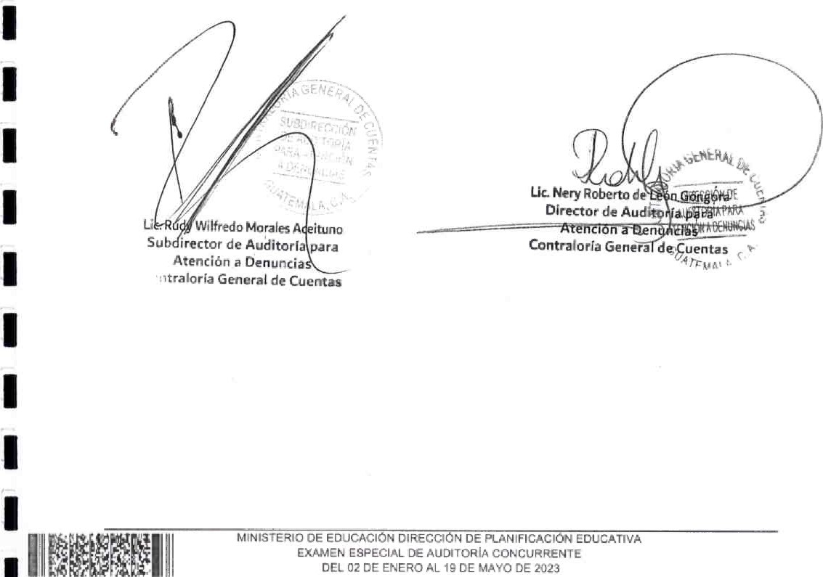

I

Cüitrahtfa General de C'*rilag 19 transparenci* impu•a D•urrooo

## ANEXOS

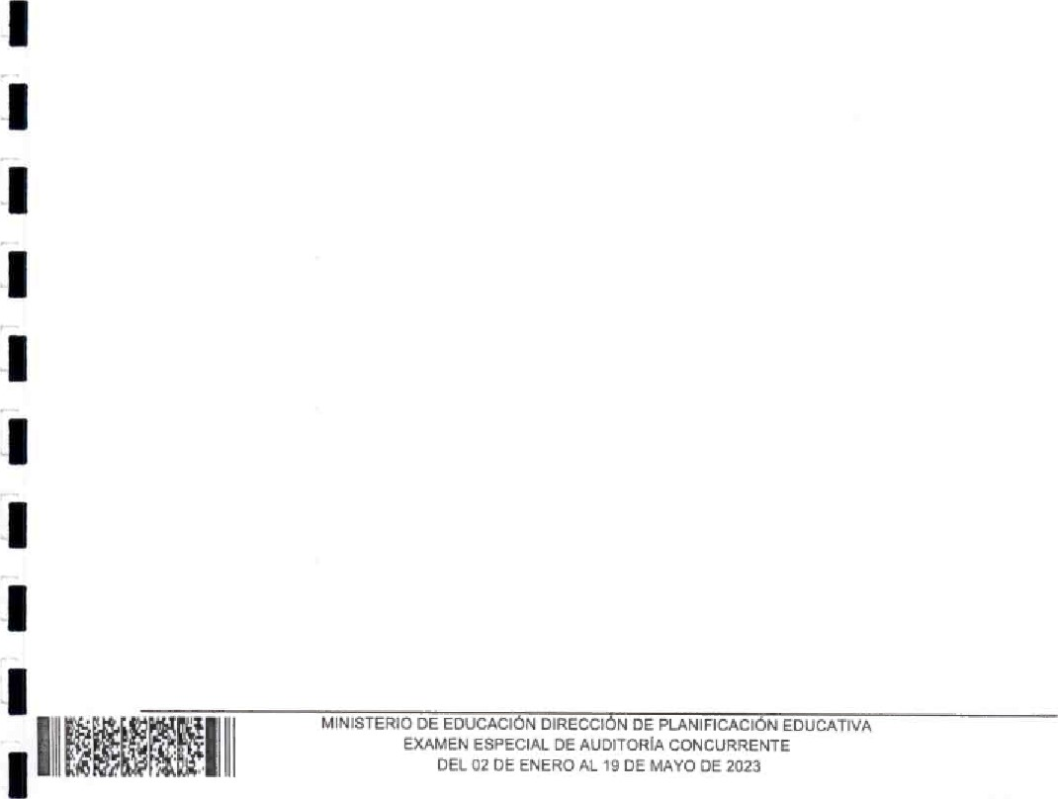

DIRECCIÓN DE AUDITORÍA PARA ATENCIÓN A DENUNCIAS



C.uzr,ta.s

NOMBRAMIENTO DE EXAMEN ESPECIAL DE AUDITORiA CONCURRENTE

### AREA FINANCIERA

No. S09-DC-0141-2023



CUA:77357 2022-100-101-18-068

Guatemala, 31 de marzo de 2023

Equipo de Auditoria

MILTON NEFTALI VÁSQUEZ FUENTES (Supervisor Gubernamental)

GEORGINA ESMERALDA ABAJ XILOJ (Coordinador Gubernamental)

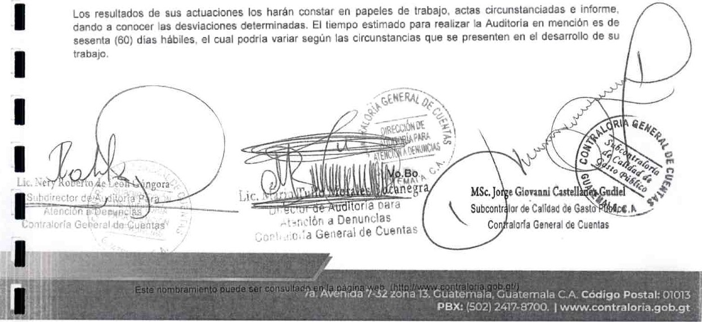En cumplimiento de los artículos 232, de la Constitución Politica de la República de Guatemala, 2, 4 literal l), n). 3 y 7 del Decreto Número 31-2002. Ley Orgánica de la Contraloría General de Cuentas y sus Reformas; 28 literales c), d) y y 57, 58 y 59 del Acuerdo Gubernativo Número 96-2019, Reglamento de la Ley Orgánica de la Contraloría General de Cuentas y sus Reformas. Esta Dirección les designa para que se constituyan en MINISTERIO DE EDUCACION. para que practiquen Examen Especial de Auditoria Concurrente con seguridad limitada, al proceso: "LICITACION PUBLICA INTERNACIONAL SDO NO. BID36iB/OC.GU-LPl-BNS-02-2023. ADQUISICIÓN DE MOBILIARIO ESCOLAR (PUPITRES)". con NOG número 19300697.

Las acciones de fiscalización pueden extenderse a otras entidades públicas o privadas que hayan o estén relacionadas al proceso del ciclo de contratación y adquisición pública que se estén auditando, funcionarios. empleados de otras entidades públicas o privadas, cuando corresponda, siempre que se deriven de la presente auditoria.

para el cumplimiento del presente nombramiento, deberán observar las Normas Internacionales de las Entidades Fiscalizadoras Superiores adaptadas a Guatemala -ISSAICT-. leyes, disposiciones vigentes aplicables a la entidad auditada; además la conducta del Equipo de Auditoria deberá apegarse a lo contenido en Código de Ética de 18 Contrama General de Cuentas y su Reglamento, Como minimo deberá otorgar 7 dias hábiles entre la notificación de los hallazgos y su respectiva discusión con los responsables,

 DECLARACIÓN ESPECÍFICA INDEPENDENCIA

 GEORGINA ESMERALZA ABAO XILOJ en mi calidad de  GUBERNAMENTAL de la DIRECCIÓN DE  PARA  DENUNCIAS .

Declara: a)Que he sido nombrado para  EXAMEN ESPECIAL DE  CONCURRENTE en e) : MINISTERIO CE ECIOCACION, según nombramiento sog-oc-0141-2023, de fecha 31/03/2023, en donde a mi saber y entender, no tengo intereses persona Lest  financieros cos rectas indirectos; ni conflictas de interés de cualquier Indole, tampoco tengo compromiso de servicios, trabajos c dependencia con dicha entidad. b) Que ningún rúen.bro de mi familia en los gradas de Ley, desempeña cargo de autoridad superior ni tier:e relaci&n directa en el desempeño de  trabajo como AUDITOR Gü2ERNAYENTAL, en la enridad descrita anteriornente; y c) Que los datos

que se consignan ea la presente son verdaderos, casa  se deduzcan las responsabihdades lega les y administrativas correspondientes .

Me comprometo: Informar oportunamente y por escrita caa impedimento o de interés

de tipo personal, profesional o contractual, sobreviniente a esta declaración, que pueden ser: inhabilitación profesional, amistad intima, enemistad, odio O resentimienta, litigias pendientes de caracter personal  con dicha entidad, razones religiosas, politicas e ideológicas u ras que afecten mi independencia, a juicio de la Contralorla General de Cuentas. blQue en el e]ercicio de mis funciones AUDITOR GUBERNAMENTAL es pos±ble que tenga acceso a información sobre distintos aspectos de la entidad auditada, no están disponibles al público, por Ic que cetr,prendo plenamente que al poseer esta debo de actuar con el más alto nivel de integridad, prudencia y confidencialidad, comprometiéndome a no divulgarla ni utilizarla sin la debida autorización. Que ea momento me conduciré con veracidad, responsabilidad, honestidad y profesicnalismo en el desarrolla de mis actos, observaré el Código de Ética no utilizaré la investidura que me otargar., para requerir favores, beneficios personales o a favor de terceros; tampoco a grupos a

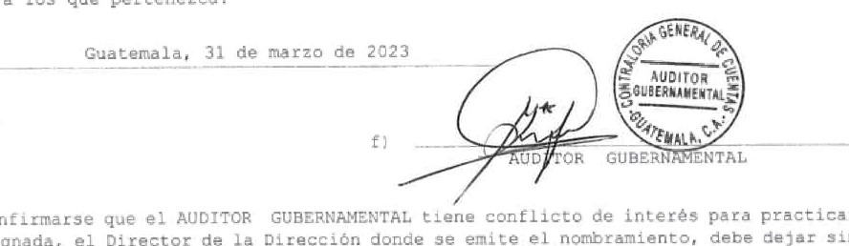

que

pertenezca

practicar

las

gestiones

pert±nentes

para

que

sea

sin

Lugar y Fecha

Nora:

En el caso de c:cnfirmarse que el ACCITOR GUBERNAMENTAL la auditoria asignada, el Director de la erecta parcial o total el nombrarraer.to y reali zar descargado del Sistema de  Gubernamental +

Si durante el procesa de auditoria el  GUBERNAMENTAL, establece gue tiene conflicto de Interés parque dentro de la entidad donde se encuentra practicando auditoria hay un familiar o amigo cercano que desconocía que laboraba en La misma, o debido a algún otro aspecto gobr•vinienta a esta declaración que pueda afectar la independencia, debe de inmediato hacerlo del conocimiento del Oirector donde se emitió el nombramiento, adjuntando le dczamentacián que iust±fique esta situación.

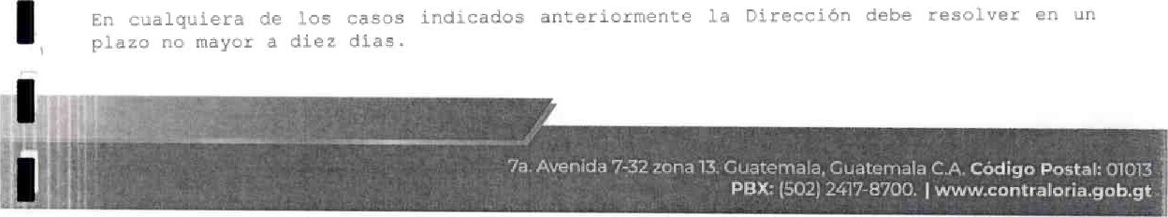

#### DECLARACIÓN ESPECÍFICA INDEPENDENCIA

VÁSQUEZ FOENTES en calidad de SUPERVISOR GUBERNAMENTAL de la DtRECCIÓN DE

ATENCIÓN A DENUNCIAS .

he sido nombrada para realizar EXAMEN ESPECIAL AUDITORIA CONCURRENTE ea el

DE ÉDOCACION, según nombramiento sag-ac-01<1-2023, de fecha 31/03/2023, en donde a mi ieal saber y entender, na tengo intereses personales, comerciales, financie:as o económicos Cirectos o indirectos; ni conflictos de interés de indole, tampoco tenga compromiso de

servicios, trabajos o dependencia dicha entidad. ningún nie:nbro de familia en los grades de Ley, desempeña cargo de autoridad superior ni tiene relaciOn directa eru el desempeña de  trabajo corno SUPERVISOR GüBERNAMSNTAt„ en la entidad descrita anteriormente; y c) Que las datos que se consignan en la presente son verdaderas, casa contrario, se deduzcan las responsabilidades legales y admirústrativas correspondientes

Me  al Informar oportunamente y por escrito cualquier impedLmento o conflicto de interés

de tipa personal, profesicnal o zotltractual, sobreviniente esta declaración, los que pueden ser:

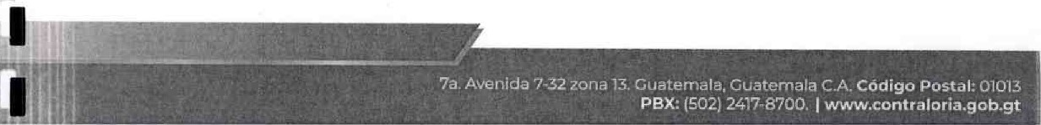 profesional, amistad ir•.tinat enemistad, adio o reseati:nientz, litigios pendientes de caracter personal en relación con dicha  razones religicsas, politicas e ideológicas u otras que afecten mi ir:dependencia, a juicio de la Cantralacía General de Cuentas. b) Que en e] ejercicio de rt'l±s funciones . como SOPERVISOR 'GOBERNAMENTAL es posible que tenga accese a información sabre di stintcs aspectos de la entidad auditada, par la general no están disponibles al pública, por Io que comprenda plenamente que poseer esta infarmac:iáa debo de actuar COñ el más a lea nivel de ±nreqridad, prudencia y confidencialidad, comprometiéndome a no divulgarla ni utilizarla sin la  autorización . c) Que en toda momento me conduciré con veracidad, responsabilidad, honestidad y ?tefesionalismo en el desarrcllo de mis actos, observaré el Código de Ética y no utilizaré la investidura que me ctorgar„ para requerir favores, ber,eEicuas personales o a favor de terceras; tampoco a grupas a los que pertenezca .

Lagar y Fecha 

Nota:

En el caso de coatirnarse que el SLI?ERVISOR GOSENMA.MLNTAL tiene confl icto de interés pa ra practicar la auditoria asignada, el  de La  donde se emite el nombramiento, debe sin efecto parcial o tataU el nombramiento y realizar las gestiones pertinentes para que sea descargado del Sistema de AudLteria Gubernamental x

Si durante proceso de auditarla el SUPERVISOR GUBERNAMENTAL, establece que tiene conflicto de interés parque dentro de la entidad donde se encuentra practicando  hay un familia: 

amigo cercano que desconocía que laboraba la  debido a algún otro aspecto a esta declaración que pueda afoctaz- La Independencia@ debe de inmediato hacer 10 del t:cnocimiento del Director donde se emitió el nombramiento, adjuntando la dccumentación que justifique esta situa=iáa.

Zn cualquiera de los casos indicadas anteriormente la Dirección debe resol ver en un plazo na mayor a diez días.

IMPLEMENTACIÓN RECOMENDACIONES

|  |  |
| --- | --- |
|  | CERECCION CE AUDITOR PARA ATENCIÓN A DENUNCIAS |
| Nurtbre de Entidad  Número Cuentadan:ia | MINISTERIO EDUCACION  MINISTERIO |
|  | EXAMEN ESPECIAL AUDITORIA CONCURRENTE |
| *Uombramianta | S09-oc.0141-20Z3 |
| 'Periodo Audh"do | del 02 de enero '1 19 de mayo da 2022 |
| Audhc•r Cubemamer,lsl | Licda. GEORGINA ESMERALCA ABAJ XiLOJ |
| c A L'OÉlot In-dapen1f8nle | NEFTALI vó,sauEZ FUENTES |

Hallazgos relacionados con el cumplimiento de leyes y regulaciones aplicables Área Financiera

Hallazgo No, 1

Deficiencia en creación de evento y publicación de documentos en el Sistema de Información de Contrataciones y Adquisiciones del Estado -GUATECOMPRAS-

Condición

En la Unidad Ejecutora 105, Dirección de Planificación Educativa -DIPLAN-, del Ministerio de Educación, en la revisión al expediente del evento "LICITACIÓN PÚBLICA INTERNACIONAL SDO NO. BID3618/OC-GU-LPl-BNS-02-2023, ADQUISICIÓN DE MOBILIARIO ESCOLAR (PUPITRES)". con NOG 19300697, renglón presupuestario 324 Equipo educacional, cultural y recreativo, adjudicado por Q29,901 ,259.00, durante el periodo comprendido del 02 de enero al 19 de mayo de 2023, se determinó lo siguiente:

1. 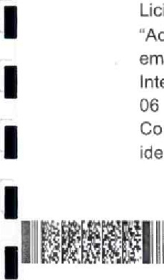El 14 de febrero de 2023 se crea el evento antes descrito con deficiencias por el usuario Comprador Hijo Autorizador, quien identifica el evento como Licitación Pública Internacional SDO No. BID3618/OC-GU-LPl-BNS-02- 2023 "Adquisición de mobiliario escolar (pupitres)" , con NOG 19300697; sin embargo, los Documentos Estándar de Licitación aprobados por el Banco Interamericano de Desarrollo, según Oficio 0-CID/CGU-115/2023, de fecha 06 de febrero de 2023, y publicados en el Sistema de Información de Contrataciones y Adquisiciones del Estado -GUATECOMPRAS-, están identificados como "Licitación Pública Internacional SDO No. 3103618/

OC-GU-LPl-BNS-02- 2022, 'Adquisición de mobiliario escolar (pupitres)", consignando el año de forma diferente. (Negrilla y subrayado es propio).

1. El usuario Comprador Hijo Autorizador realizó, verificó y autorizó las publicaciones evidenciando que tiene asignado dos perfiles, lo cual es contradictorio a lo establecido en la normativa vigente aplicable al proceso.

Recomendación

La Directora de Planificación Educativa, gire instrucciones por escrito al Coordinador Administrativo Financiero para que los responsables del usuario Comprador Hijo Autorizador y usuario Comprador Hijo Operador, que previo a la creación de eventos y publicaciones de documentos en el Sistema de Información de Contrataciones y Adquisiciones del Estado -GUATECOMPRAS-, se verifique la información y documentación de los procesos, con el objetivo de prevenir errores que puedan perjudicar la gestión administrativa, así como evitar designar dos perfiles a una misma persona.

|  |  |  |  |
| --- | --- | --- | --- |
| Cargo dé Responsable |  | iiuaciáh | |
| Realizado | Proceso | No Cumpbdc |
| USUARIO COMPRADOR AUTORIZADOR |  |  |  |

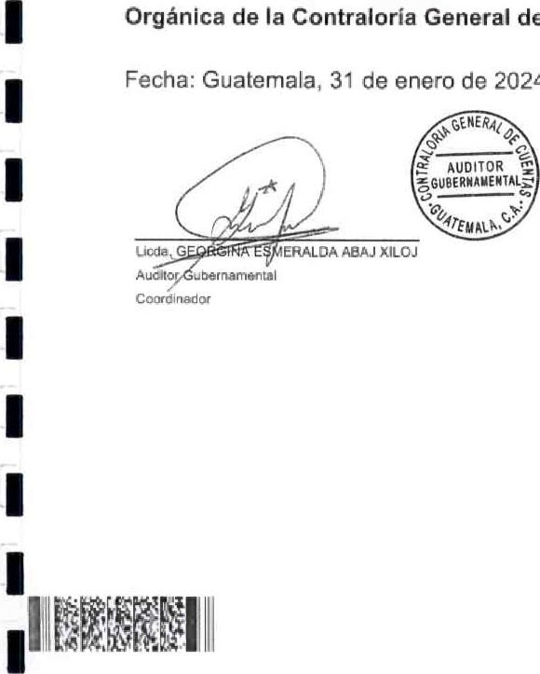Nota: El incumplimiento a estas recomendaciones serán motivo de sanción económica, según el artículo 39 numeral 2 del Decreto No, 31-2002, Ley Orgánica de la Contraloría General de Cuentas.

Fecha: Guatemala, 31 de enero de 2024

Autoridad Superior

1



Cuentas

### COA

INTEGRIDAD,

# 1 EFICIENCIA Y DG 04

## TRANSPARENCIA

1

ANÁLISIS DE LOS EVEVVOS

1

NOG 18656064

1 Descripción: Derecho de uso de licencias para acceder a plataformas tecnológicas que no requieren internet para funcionar; l) Desarrollo de habilidades cognitivas, 2) Gestión en el aula y 3) Desarrollo de habilidades matemáticas, a solicitud de la DIGECADE.

1

Fecha de publicación: 28 noviembre 2022

1 Estatus del evento: De acuerdo a los registros del Sistema de Información de Contrataciones y Adquisiciones Guatecompras el evento fue Prescindido, en fecha 1 7 de marzo 2023; por Io que se adjunta el Acuerdo Ministerial Número 951-2023, Guatemala 17 de marzo 2023.

1 • Según Acuerdo Ministerial Número 951-2023, Guatemala 1 7 de marzo 2023, la

Ministra de Educación, Acuerda en el Artículo I, Improbar sin responsabilidad para 1 el Ministerio de Educación —DIGECADE-, en representación del Ministerio de Educación y el señor Daniel Buenafé Garcia, en calidad de Administrador único y Representante Legal de la entidad denominada LOKIER. SOCIEDAD ANÓNIMA.

1 Recomendación: El evento fue Prescindido, por lo que no se sugiere la realización de Examen Especial de Auditoría Concurrente,

1

2. NOG 19300697

1

Descripción: Licitación Pública Internacional SDO No. BID3618/OC-GU-LPl-BNS-021 2023 "Adquisición de Mobiliario escolar (pupitres)"

Modalidad: Convenios y Tratados Internacionales (Art. I LCE)

1 Fecha de presentación de ofertas: 29 marzo 2023.

• De acuerdo a información en el Sistema de Información de Contrataciones y

1 Adquisiciones Guatecompras a la fecha aún no se recepcionado las ofertas,

 Considerando que debe tomarse en cuenta la normativa BID, para ser evaluado.

1

Recomendación: la realización del Examen Especial de Auditoria Concurrente,

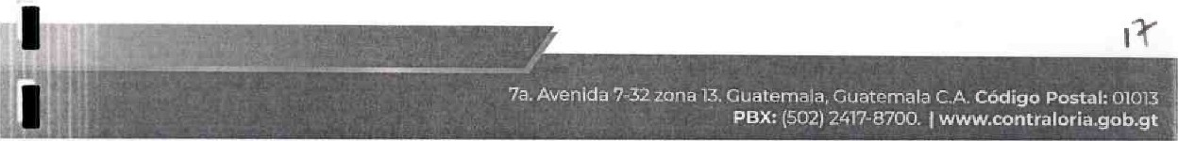1 1

1

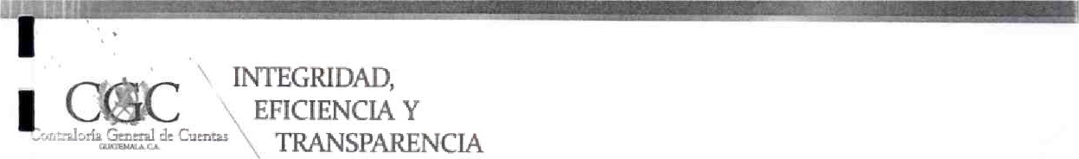1

1

1 3, Becas de inglés, renglón presupuestario 416 "Becas de estudio en el interior a solicitud de la Dirección General de Educación Bilingüe intercultural —DIGEBI, en que se tiene programado el primer desembolso el 03 de abril 2023.

1

De acuerdo a Io requerido por la señora Ministra de Educación, no índica cual es la

1 modalidad, para las Becas de inglés; asf mismo indica que es un renglón presupuestario 416 "Becas de estudio en el 

1 Según información recabada se localizaron los siguientes acuerdos:

* Acuerdo Ministerial Número 709-2022, de fecha 01 de marzo de 2022*
* Acuerdo Ministerial Número 410-2023, de fecha 06 de febrero de 2023.

1

El Acuerdo Ministerial Número 410-2023, de fecha 06 de febrero de 2023, en el tercer considerando: "Que el Decreto Número 12-91 del Congreso de la República de Guatemala, 1 Lev de Educación Nacional, establece que es función del Ministerio de Educación otorgar las bolsas de estudio, becas, créditos educativos y otros beneficios que la ley determine; 1 asimismo, lo indicado en el Acuerdo Gubernativo Número 526-2003 de fecha 12 de septiembre de 2003, en el articulo 2 literales f) y h), establece como una de las funciones del Vicedespacho de Educación Bilingüe e Intercultural, impulsar el estudio, conocimiento y 1 desarrollo de las culturas e idiomas indígenas V promover la enseñanza y el aprendizaje de idiomas extranjeros, para fortalecer la comunicación mundial. En ese sentido, se determina que la ampliación de cobertura del Programa de Becas de Inglés es fundamental para el 1 desarrollo integral de los estudiantes del Nivel de Educación Media. Ciclo de Educación

Básica y Ciclo de Educación Diversificada: derivado de ello, es necesario emitir la presente 1 disposición legal, la cual es de estricto interés del Estado."

1

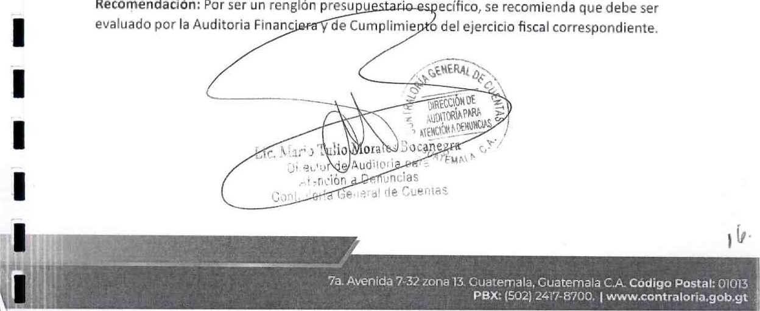

Recomendación:

1 1

1

## GUATECOMPRAS.ft AM



-

0 00 000



> Detaile



### Detaile de concurso

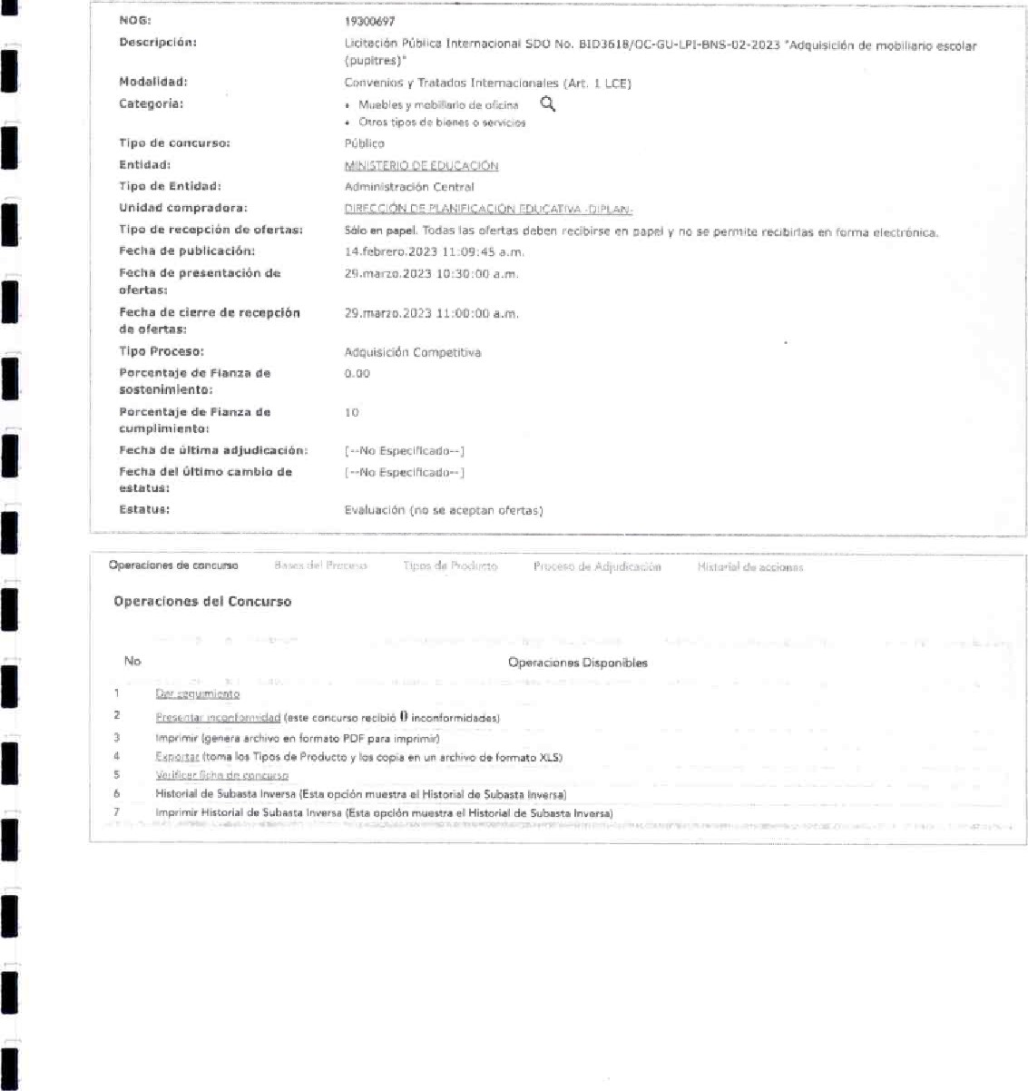

1

INTEGRIDAD,

EFICIENCIA Y

1 TRANSPARENCIA

PROV-CGC-DAAD-0100-2023 GESTIÓN: 798205

1

1 CONTRALORÍA GENERAL DE CUENTAS, DIRECCIÓN DE AUDITORÍA PARA ATENCIÓN A

DENUNCIAS, Guatemala, treinta de marzo de dos mil veintitrés.

1

1 ASUNTO: M.sc. CLAUDIA PATRICIA RUIZ CASASOLA DE ESTRADA, MINISTRA DE

#### EDUCACIÓN, MEDIANTE OFICIO NÚMERO 0-DS/DIDAI No. 232-2023,

DE FECHA 28 DE FEBRERO DE 2023, SOLICITA AUDITORÍA CONCURRENTE PARA LOS PROCESOS DESCRITOS EN LOS NUMERALES 1, 2 Y 3 DEL OFICIO EN MENCIÓN.

1

1

Atentamente, VUELVAN las presentes diligencias a la SECRETARÍA GENERAL de esta 1 Institución, con la finalidad de informar que se realizó análisis de materia controlada a la solicitud de auditoria descrita en el acápite, concluyendo que de 105 tres procesos únicamente se realizará examen especial de auditoría concurrente al proceso "Adquisición 1 de mobiliario escolar (pupitres)" NOG. 19300697. En IO referente al NOG 18556054 el evento fue prescindido el 17 de marzo de 2023; y en relación al numeral 3, se realizó la

1 providencia PROC-CGC-DAAD-098•2023 dirigida a la Dirección de Auditoría al Sector

Educación, Ciencia, Cultura y Deportes para que consideren incluir dentro de su muestra de la Auditoría Financiera y de Cumplimiento del ejercicio fiscal correspondiente.

1

DILIGENCIADO VUELVA CON PRONTITUD,

1 



1

1

1

1

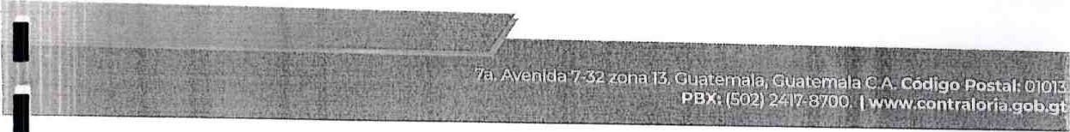1

1

INTEGRIDAD,

1 EFICIENCIA Y

TRANSPARENCIA

PROV-CGC-DAAD-098-2023

1

GESTIÓN: 798205 1

#### CONTRALORÍA GENERAL DE CUENTAS, DIRECCIÓN DE AUDITORÍA PARA ATENCIÓN A

1 DENUNCIAS. Guatemala, veintiocho de marzo de dos mil veintitrés.

1

#### ASUNTO: MSc. CLAUDIA PATRICIA RUIZ CASASOLA DE ESTRADA, MINISTRA DE EDUCACIÓN, MEDIANTE OFICIO NÚMERO 0-DS/OIDAI No. 232-2023,

1 DE FECHA 28 DE FEBRERO DE 2023, SOLICITA AUDITORÍA

CONCURRENTE PARA LOS PROCESOS DESCRITOS EN LOS NUMERALES 1, 2 Y 3 DEL OFICIO EN MENCIÓN,

1

Atentamente, PASEN las presentes diligencias a la DIRECCIÓN DE AUDITORIA AL

1 SECTOR EDUCACIÓN, CIENCIA, CULTURA Y DEPORTES; a efecto de conocer el análisis de materia controlada realizado a la solicitud de auditoría descrita en el acápite, para que

1 dentro de sus funciones fiscalizadoras consideren incluir el numeral 3 de la solicitud originaria, dentro de la muestra de la Auditoría Financiera y de Cumplimiento del ejercicio

1 fiscal 2023. De lo actuado favor informar a esta Dirección, asimismo se hace la observación que la presente gestión no fue trasladada en el Sistema SAG, ya que será finalizada por esta

Dirección al momento de emitir nombramiento de auditoría concurrente para atender el

1 numeral 2.

1 PARA SU CONOCIMIENTO Y EFECTOS.

1

1

1

1

FOLIOS: 07

1

## GUATECOMPRAS.ñ 22 de muzo AM

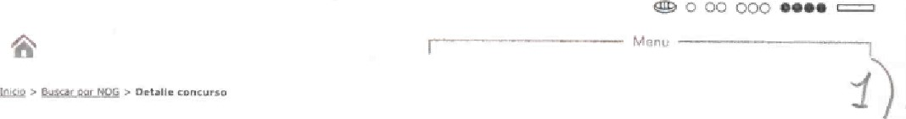

|  |
| --- |
| NOG:  Tipo de recepción de otartas:  Sistema  Fecha de publicación:  Fecha d. presentación de ote  Fe tha de cierre de    09.en«oa2023     de ofertas:  Adauisic'ór' Competitiva de  Porcentaje  de    Éporcent*je de de 10 cu me" miento:  Fecha de adJudie•ciOna  Fecha de' último cambio de estatus'  EStatus' |

Detalle de concurso

|  |  |  |
| --- | --- | --- |
|  | |  | | --- | | Hivtu-iai  Historial de acciones | |
|  |

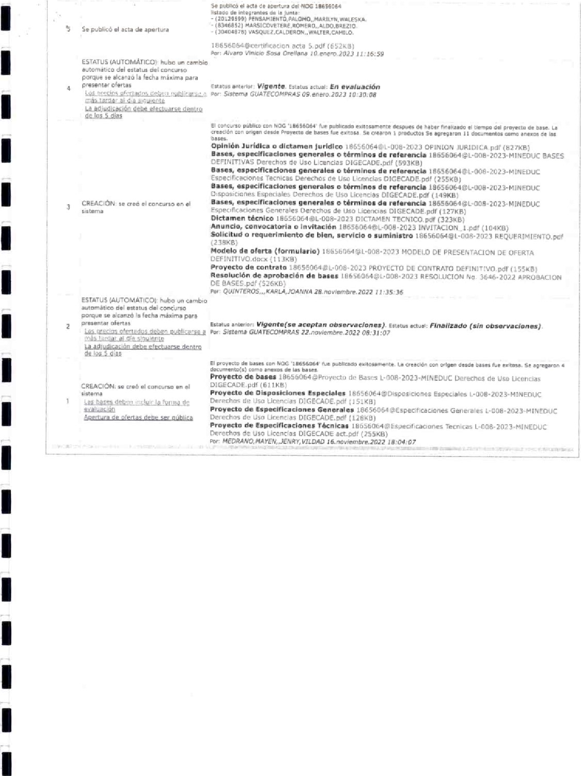

|  |
| --- |
| MINISTERIO DE EDUCACION  ACUERDO MINISTERIAL NÚMERO 951-2023  GUATEMALA.  LA MINISTRA OE  CONSIDERANDO:  Autoridad Supenor. resolver referente E que so colobeen en aplicaciôn de la Ley  CONSIDERANDO:  identifi;ado como L -000202J.M'NEOUC. cabo la DERECHO OE ACCEDER PLATAFORMAS TECNOCOCICAS OVE NO REQUIEREN INTERNET  DESARROLLO DE Y*A31LlCAOES COGNITIVAS. 21 EN EL AULA Y 3) MATEMÁTICAS, A SOLICITUD LA OIGECACS se  CONSIDERANDO:  se hace necesario la morabacitn Contrato Admrtl$traovo número OIGECADE48-2023.L, 2023. Cicenctaso Ramito Vh$tluez en General de en dal do Educación el Deni"  A$ministrador unico y Representante Legal de Ja ent%iad cencmnaoa I.OKIER. SOCIEDAD  poa TANTO:  que conferen boa articuios 194. literales a). O i} Oe la Constitución de la 22 27. literaie9 a), c: m) y 3! del Oeereto númere 1 14-97 del Corveta de República da EieCutlvO. 40 del 97-9? del Congreso de [a R_epúbtica de Guatemala. Tel 42 Acuerea Gubernativa número 122-2016, Rogbamonto ee la de  c) numerE' de' Acuerdo Ministenai ramero M'ntsterio tle Educ:aeôn  ACUERDA:  pata el Min•sterto Educa"' el Centrata Adrninistra:iva Número el 1 de da 2023, ei Licenciado Walfr•d Ramira Visgu•z Catavi„ en cahded tión du Calidad Educativa en de' do Educac•an Garcia, en de Representante de 'a entiaad denommada  ANÓNIMA. para DERECHO OE USO OE LICENCIAS PARA ACCEDER A TECNOLÓGICAS NC REQUIEREN INTERNET PARA FUNCIONAR; DESARROLLO DE  GESTIÓN EN AULA 31 DESARROLLO OE *AA'Li5AOÉS MATEMÁTICAS. OIGECAOE„ proceso L.OOE}2023-MlNEDUC, por los expuestos en  a la Oirecçión de para Su archivo O.  da Mir,.sterial entra en inmediatamente  COMU iOüESE  ES LVA.  UCACIÔN |

Guatemala, C.. A.

Oue correspçncie a le

dentro del

USO OE LICENCIAS PARA

PARA FUNCIONAR; 1} DESARROLLO DE incensisteneaas cn el exped*Mte

Oce d•rwado a io antonor Suscrito el de de Candad

GarcEae calidad de ANÓNIMA.

Er eiercicio de funciones do Guatemata. Guaterraa. Ley del Orgánismõ Ley ea Contratacienes Contrataciones Oe' Estado.

Articulo 1. improbar sin OIGECAOE•08-2023.L, do Ges y el

SOCIECAO PLATAFORMAS HABILIOAOÉS COGNITIVAS. A SOLICITUD DE LA la considerativa

Z, Conforme a IO de Calidad Educativa

Articulo 2, El presente

EON ETICIA POR

VIC

### GUATECOMPRAS.ft

 [nicg; 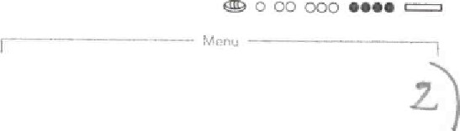

Detalle de concurso

|  |  |  |
| --- | --- | --- |
|  | |  | | --- | | NOG:  escalar  Modalidatf  de concurso; P" bl.•co  Entid•d:  V na se permite retibirias en Iorma electrOnica.  otertas:  ros.pciôn  de otertas:  0.00 sostenimiento:  Tipo  P  en papel) | |
|  |
|  |
|  |

### ACUERDO MINISTERIAL NÚMERO 410-2023

Guatemala. 06 de febrero de 2023

LA MINISTRA DE EDUCACIÓN

CONSIDERANDO:

Que la Constitución Politica de la República de Guatemala, establece que es función del Estado proporcionar y facilitar educación a sus habitantes. Sin discriminacidn alguna que 18 educaci&n tiene como fin primordial el desarrollo integral de la parsana humana, el conocimiento de la realidad y cultural nacional y universal.

CONSIDERANDO:

Que la Ley de4 Organismo Ejecutivo establece que dentro de las atribuciones generalas de los Ministros de Estada se encuentran las de desconcentrar y descentralizar las funciones y servicios públicos que corresponden a su ramo y delegar las funciones de gestidn administrativa, ejecución y supervisión de conformidad con este ley, En ese orden. la Ley Orgánica

Presupuesto establece que los Ministerios de Estado serán autorizadores de egresos, en cuanto a sus respectivos presupuestos, facultad que podrá delegarse a Otros servidores públicas de la misma institución al responsable de la ejecución del gasto.

CONSIDERANDO:

Que el Decreto Número 12-gl del Congresa de la República de Guatemala, Ley de Educación Nacional. establece que ss función del Ministerio de Educación otorgar las bolsas de estudia. becas, créditos educativos y otros beneficios que la ley determine; asimismo, lo indicedc en el Acuerdo Gubernativo Número 526-2003 de fecha 12 de septiembre de 2003. en el articulo 2 literales f) y h). establece como una de las funciones del Vicedespacho de Educación Bilingüe e Intercultural, impulsar el estudio, conocimiento y desarrollo de les culturas e idiomas indfgenas y promover la enseñanza y el aprendizaje de idiomas extranjeros. para fortalecer la comunicación mundial, En ese sentido, se determina que la ampliación de cobertura del Programa de Becas de Inglés es fundamental para e! desarrollo integral de los estudiantes dal Nivel de Educación Media, Cicla de Educación Básica y Ciclo de Educación Diversificada: derivado de ello, es necesario emitir IB presente disposición legal, la cuel es da estricto interés del Estado

POR TANTO:

En ejercicio da las funciones que le confieren los articulas 194 literales a). f) e i) de la Constitución Política de la República de Guatemala, 27 literales c}, d). e}. n. g) y m} y 33 literales a), c) y e) do] D9treto número 114-97, del Congreso de la Republica de Guatemala. Ley del Organismo Ejecutivo; 29, del Cecreta número 101-97 , del Congreso de la República de Guatemala. Lay Orgánica del Presupuesto; 8, IO y 39 literal h), del Decreto número 12-91 del Congreso de la República de Guatemala, Ley de Educación Nacional.

ACUERDA:

ARTICULO 1. CREACIÓN.

Crear el Programa de Becas de Inglés para el fortalecimiento de las competencias lingüísticas, dirigido a:

a) Estudiantes del Sector Público y por Cooperativa. del Nivel de Educación Media, Ciclo de Educación Básica y Ciclo de Educación Diversificada

 b) Docentes del Sector Público y por Cooperativa, que imparten en el Nivel de Educación Madia. Ciclo de Educación Básica en el área de Comunicación y Lenguaje Idioma Extranjero: y en el Ciclo de Educación Diversificada en el ¿rea, subárea. asignatura o su equivalente de Comunicación y Lenguaje Inglés

ARTICULO 2, OBJETIVOS:

Los objetivos del programe son:

1. Fortalecer las competencias lingüísticas en el idioma inglés de los estudiantes an al Nivel de Educación Media. Ciclo de Educación Básica y Cic]o de Educación Divsrsificada,
2. Fortalecer las competencias lingüísticas en el idioma inglés de las docentes e innovar la metodología de enseñanza, para que los estudiantes reciban una educación de calidad. de acuerdo con las necesidades actuales que la sociedad requiere.

ARTICULO 3. ADMINISTRACIÓN Y EQUIPO TÉCNICO.

El Viceministro de Educación Bilingüe a Intercultural y Viceministro Técnico de Educación serán responsables del cumplimiento de dos objetivos del programa y la transparencia de su desarrollo.

La Dirección General da Educación Bihngüe intercultural -DIGEBI-, se encargará del soporte técnico. operativo y curricular, con apoyo de la Dirección General da GastiOn de Calidad Educativa -DIGECADE. y de la Dirección General de Curriculo -DIGECIJR.

La Dirección General de Educación Bilingüe intercultural  se encargará del soporte financiero y administrativa. can apoyo de la Dirección de Administración Financiera -DAFI-, la Dirección de Adquisiciones y Contrataciones -DIDECO- y la Dirección de Planificación Educativa -OIPLAN..

ARTICULO 4. SELECCIÓN DE BECARIOS.

Los beneficiarios serán seleccionados de acuerda al procedimiento que se establezca para el efecto.

ARTICULO 5. PLANIFICACIÓN Y PRESUPUESTO,

La Dirección General de Educación Bilingüe Intercultural -DIGEBI-, deberá incluir el Programa de Becas de Inglés en el Plan Operativa Anual -POA- y asignar el presupuesto en el ejercicio fiscal correspondiente.

ARTICULO 6, FINANCIAMIENTO.

El Programa de Becas de Inglés citado en el articulo 1 del presente Acuerdo Ministerial, podrá ser financiado con recursos financieros provenientes de fuentes internas nacionales, créditos internos. créditos ekternos, donaciones internes c donaciones externas. entre Otros.

ARTICLJLO 7. MONITOREO, EVALUACIÓN Y FISCALIZACION-

La Dirección General de Monitorec y Verificación de la Calidad -OIGEMOCA- se encargará da monitorear y verificar la calidad del proceso educativo, La Dirección General de Evaluaci&n e Investigación Educativa -DIGEOUCA. se encargará de evaluar los resultados del programa que se implemente en el ejercicio fiscal qua corresponda,

La Dirección de Auditaría Interna -OIOAI- del Ministerio de Educación, d3beré incluir en su Programación Anual de Auditorías, la fiscalización de la ejecución del Programa de Becas de Inglés citado en el articulo 1 del presente Acuerdo Ministerial

ARTICULO B. PROCEDIMIENTO.

Ca Dirección General de Educación Bilingüe Intercultural -DIGEBI-. en coordinación con la Dirección de Desarrollo y Fortalecimiento Institucional -ülüEFl-, Dirección de Planificación Educativa -DIPLAN-. Dirección de Administracidn Financiera -DAFI- y Dirección General de GestiOn de Calidad Educativa -DIGECADE-. deberán elaborar y/o actualizar las Guías, instructivos y procedimientos para hacer operativo el Programa de Becas de Inglés citada en el articulo 1 , del presente Acuerdo  Ministerial

2

 ARTICULO 9. CONTRATOS ADMINISTRATIVOS O CONVENIOS DE BECAS.

Se delega en la Dirección General de Educación Bilingüe Intercultural -OIGEBI. o a las Direcciones Departamentales de Educación, la suscripción del convenio o contrato, según corresponda, con los becarias a beneficiarios del Programa de Becas de Inglés citado en el articulo 1. del presente Acuerdo Ministerial

ARTICULO 10. CONVENIOS DE COOPERACION INTERINSTITUCIONAL.

Se delega en la Dirección General de Educación Bilingüe Intercultural •DIGEBI- la suscripción de convenios de Cooperación Interinstitucional con las entidades pertinentes, para hacer operativo el Programa de Becas de Inglés citado en el articu'0 1 del presente Acuerdo Ministerial

ARTICULO 11 UNIDAD EJECUTORA.

Ca formulación. programación y ejecución presupuestaria seré responsabilidad de la Dirección General de Educación Bilingüe Intercultural -OIGEBI-. NO obstante, se podrá ejecutar por otras Oirecciones o Dependencias de' Ministerio de Educación. siempre y cuando sea autorizado por la Autoridad Superior del Ministerio. En cuanta a la rendición ee cuentas será realizada por la Dirección General de Educación Bilingüe Intercultural -DIGEBI-, en conjunto con las Direcciones Departamentales de Educación que participen en el Programa de Becas de Inglés citado en el articulo 1 del presente Acuerdo Ministerial.

ARTICULO SISTEMA OE BECAS DE INGLÉS.

La Dirección de Informática -DINFO- será la responsable de crear la plataforma de Becas de Inglés y dará el soporte técnico y seguimiento a las modificaciones que sean necesarias. para el Programa citado en el adiculo 1 del presente Acuerdo Ministerial,

ARTICULO 13. DEROGATORIA se derogan los Acuerdos Ministeria*es Números 3235-2012. 293-202' 709-2022 y 1010-2022.

ARTICULO 14. VIGENCIA.

 El presente Acuerdo Ministerial entra en vigenc.ia inmediatamente y debe publicarse en el Diario de Centro América,

COMUNIQUESE,

CLAUDIA PATRICIA RUIZ CASASOLA DE ESTRADA

LAS VICEMINISTRAS DE EDUCACIÓN

CARMELINA ESPANTZAY SERECH DE RODRIGUEZ

#### EDNA LETICIA PORTALES SOLVAL DE NÚÑEZ

3

##### 1 'Derogado en su totalidad por el artículo 13, del Acuerdo Ministerial 410-2022

1

## ACUERDO MINISTERIAL NÚMERO 709-2022

1

Guatemala, 01 de marzo de 2022

1

LA MINISTRA DE EDUCACIÓN

1 CONSIDERANDO;

1 Que la Constitución Politica de la República de Guatemala determina que es función del Estado proporcionar y facilitar educación a sus habitantes sin discriminación alguna y que la educación tiene como fin primordial el desarrollo integral de la persona humana, el conocimiento de la realidad y cultura nacional y universal. Asimismo, establece dentro de las funciones de los Ministros de Estado, la de ejercer jurisdicción sobra todas tas dependencias de su Ministerio, asi como dirigir, tramitar, resolver e inspeccionar todos los negocios relacionados con el mismo.

1

1

CONSIDERANDO:

Que la Ley de Educación Nacional estipula que uno de los fines de la educación en Guatemala es proporcionar una educación basada en principios humanos científicos, técnicos, culturales y espirituales, que formen integralmente al educando, lo preparen para el trabajo, la convivencia

1

1 social y le permitan el acceso a otros niveles de vida, También regula que es obligación del Estado otorgar bolsas de estudio, becas, créditos educativos y otros beneficios que la ley determine,

1 CONSIDERANDO:

Actualmente la globalización exige el aprendizaje del idioma extranjero inglés. para tener éxito en 1 los ámbitos académico, económico. laborali técnico-científico, entre otros. El Programa de Becas de Inglés impulsa el fortalecimiento de las competencias lingüisticas del idioma inglés, para los estudiantes y docentes, con el propósito de que los estudiantes al finalizar el ciclo diversificado 1 tengan más oportunidades laborales y majorar su nivel de vida. Para ello, la capacitación de docentes es vital y se Incluye para innovar le metodología de enseñanza del idioma El presente Acuerdo es de interés del Estado.

1

POR TANTO:

1 En ejercicio de las funciones que le confieren los artículos 194 literales a) y f) de la Constitución Politica de la República de Guatemala; 27 literales a), c) y m) y 33 literales a), c) y e) del Decreto número 1 4-97 del Congreso de la República de Guatemala. Ley del Organismo Ejecutivo; IO del 1 Decreto número 12-91 del Congreso de la República de Guatemala, Ley de Educación Nacional.

1

ACUERDA:

1 ARTICULO 1, Creación."

Se crea el Programa de Becas de Inglés para estudiantes del Sector Oficial del Nivel Medio, Ciclo 1 Diversificado y para los docentes que imparten el Área, Subárea, Asignatura de Inglés o su equivalente en el Sector Oficial, Nivel Medio, Ciclo Diversificado. La presente beca tiene su carácter especifico de conformidad con el artículo 108, segundo párrafo del Decreto número 162021 , Ley del Presupuesto General de Ingresos y Egresos del Estado para el Ejercicio Fiscal Dos Mil Veintidós.

1

|  |  |  |
| --- | --- | --- |
| 'Reformado por el Artículo 1 |  | Acuer.ep Ministerial Número 1010-2022 el |

98-04-2022

1

ARTICULO 2. Propósito del Programa.

El Programa de Becas de Inglés contribuye a elevar la calidad de la educación en el Sector Oficial, 1 Nivel Medio, Ciclo Diversificado a través del fortalecimiento de las competencias lingüísticas del idioma inglés. Los estudiantes se favorecerán con el incremento de oportunidades de inserción en el mercado laboral. Los docentes que imparten el Área, Subáraa, Asignatura de Inglés o su 1 equivalente en el Sector Oficiali Nivel Medio, Ciclo Diversificado se capacitarán para innovar la metodología de la enseñanza.

ARTICULO 3. Unidad Ejecutora.

1

Se delega en la Dirección General de Educación Bilingüe Intercultural -DIGEBI-, o le que en el futuro corresponda, la planificación, programación y ejecución presupuestaria del Programa de 1 Becas de Inglés.

ARTICULO 4. Manual de Procedimientos.

La Dirección General de Educación Bilingüe Intercultural -DIGEBI-, en coordinación la Dirección de Fortalecimiento Institucional -DIDEFI-; Dirección de Planificación Educativa DIPLANn Dirección de Administración Financiera -DAFI- y Dirección General de Gestión de la 1 Calidad Educativa -DIGECADE-, deberán elaborar los procedimientos correspondientes para hacer operativo el Programa de Becas de Inglés,

1

1 ARTICULO 5. Planificación y Presupuesto.

La Dirección General de Educación Bilingüe Intercultural -DIGEBI-* o la que en el futuro corresponda, deberá incluir el Programa de Becas de Inglés en el Plan Operativo Anual -POA- y asignar el presupuesto en el ejercicio fiscal correspondiente.

1

ARTICULO 6. Financiamiento.

El Programa de Becas de Inglés podrá ser financiado con recursos financieros provenientes de fuentes internas nacionales, créditos internos, créditos externos, donaciones externas o donaciones internas, entre otros.

1

1

ARTICULO 7. Convenios de Becas.

1 Se delega en la Dirección General de Educación Bilingüe Intercultural -DIGEBI- o la que en el futuro corresponda, la suscripción de convenios con Eos becarios o beneficiarios del Programa de Becas de Inglés.

2

1 ARTICULO 8. Convenios de Cooperación Técnica Interinstitucionales,

Se delega en la Dirección General de Educación Bilingüe Intercultural -D]GEBI- o la que en el 1 futuro corresponda, la suscripción de Convenios de Cooperación Técnica Interinstitucional de carácter administrativo con las entidades que corresponda.

ARTICULO 9. Fiscalización,

1

La Dirección de Auditarla Interna -DIDAI- del Ministerio de Educación, deberá incluir en su Programación Anual de Auditorías, la fiscalización de la ejecución del Programa de Becas de Inglés: asimismo, será fiscalizado por la Contraloría General de Cuentas.

1

ARTICULO 10. Monitoreo.

1 La Dirección General de Monitoreo y Verificación de la Calidad -DIGEMOCA- se encargará de monitorear y verificar la calidad del proceso educativo de manera sistemática y permanente.

1 ARTICULO 11. Evaluación.

La Dirección General de Evaluación e Investigación Educativa -DIGEDUCA- se encargará de evaluar los resultados del programa de becas implementado en el ejercicio fiscal que 1 corresponda.

ARTICULO 12. Rectoría del Programa.

1 El Programa de Becas de Inglés, estará bajo la Rectoría del Vicedespacho de Educación Bilingüe e Intercultural y Vicedespacho Técnico de Educación, con la dirección de la Autoridad Superior del Ministerio de Educación.

1

ARTICULO 13. otras Unidades Ejecutoras.

1 El referido Programa de Becas de Inglés, podrá ser ejecutado por otras Dependencias del Ministerio de Educación, siempre y cuando sea autorizado por la Autoridad Superior del Ministerio,

1 ARTICULO 14. Vigencia.

El presente Acuerdo entra en vigencia inmediatamente y debe publicarse en el Diario de Centro América.

1

COMUNiQUESE 1

1 CLAUDIA PATRICIA RUIZ CASASOLA DE ESTRADA

CARMELINA ESPANTZAY SERECH DE RODRIGUEZ

VICEMINISRA DE EDUCACIÓN

1

1

EDNA LETICIA PORTALES SOLVAL DE NUÑEZ

### VICEMINISTRA DE EDUCACIÓN

3

1 GUATEMALA SECRETARIA GENERAÇ

### RECEPCION DE DOCUMENTOS

1 08/03/2023FECHA: CONOCIMIENTO No. 2343-2023 TRASLADO DE EXPEDIENTES

|  |  |  |  |  |  |  |  |  |  |  |  |  |  |  |  |  |
| --- | --- | --- | --- | --- | --- | --- | --- | --- | --- | --- | --- | --- | --- | --- | --- | --- |
|  | |  |  |  |  |  | | --- | --- | --- | --- | --- | |  | PARA: | ATENCION A DENUNCIAS | |  | | No. | GESTIÓN | DEPENDENCIA/INTERESADO | OFICIO/PROV | FOLIOS | | 1 | 798205 | CLAUDIA RUIZ | PROV-DAEAL-JO-2894-2023  CON 03 HS |  | |

1

1

1

1 1 1



ce

CESTÓN

üENUNCiAS

CIUOAOANAS

CONTRALORIA

GENERAL

OE

CUENTAS

1

1 1

1

1

1

1

1

INTEGRIDAD,



Contraluria

1EFICIENCIA Y PROV-DAEAL40-2894-2023

TRANSPARENCIA Número de Gestión: 798205

1 CONTRALORÍA GENERAL DE CUENTAS, SECRETARÍA GENERAL, DEPARTAMENTO DE ANÁLISIS DE EXPEDIENTES ADMINISTRATIVOS Y LEGALES: Guatemala, seis de marzo de 1 dos mil veintitrés.

ASUNTO: M,sc. CLAUDIA PATRICIA RUIZ CASASOLA DE ESTRADA,

1 MINISTRA DE EDUCACIÓN, MEDIANTE OFICIO NÚMERO O-

### DS/DIDAI No, 232-2023, DE FECHA 28 DE FEBRERO DE 2023,

SOLICITA AUDITORÍA CONCURRENTE PARA LOS PROCESOS 1 DESCRITOS EN LOS NUMERALES 1, 2 Y 3 DEL OFICIO EN MENCIÓN.

1 Atentamente, pasen las presentes diligencias a la Dirección de Auditoría para

Atención a Denuncias de esta Institución, a efecto se sirvan conocer el contenido y

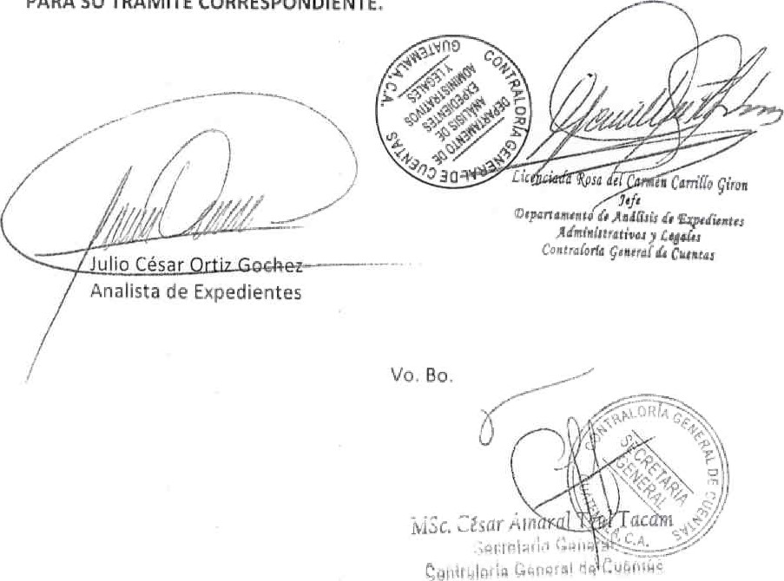1 proceder con lo conducente, según Io solicitado por la persona identificada en el acápite, PARA SU TRÁMITE CORRESPONDIENTE,

1

1

1

1 1

1 1

1

1 Consta de 03 Folios,

|  |  |
| --- | --- |
| 1 | |
|  | 2,417-8700  |  wwwcontraloria.gob.gt |

tv

Contraloría General de Cuentas Número de Gestión: 798205

Sistema Control de Expedientes SAG

MOVIMIENTO DE EXPEDIENTE



Código Unidad Solicitante Fecha

12 RECEPCIÓN DE DOCUMENfos • SECCION OE SECkEfARlA GENERAL

 Ref. Documento  Entidad y Anexos

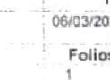

06/03'2023

Folios

O.DS/ZlDAi NO. 232. MINISTERIO OE EDUCACION

2023

Interesado CLAUDIA PATRICIA RIJIZ CASASOLA DE ESTRAOA.MINISTER'O OE EDUCACION

Dirigido a:FRANK BODE

Exp. Entregado por: DPI

Puede Namar al Teléfono: 2417-8700.

1 16 Ftmauitos y 2012 Secretaria General 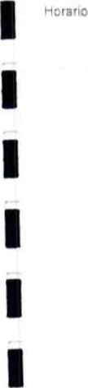ae tunes a Viernes de 8,00 a 16:00 heras



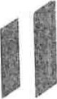1GOBIERNOMINISTERIO DE

CUATEMALAEDUCACIÓN 1

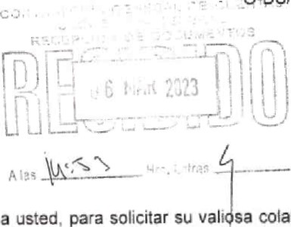Guatemala, 28 de febrero de 2023 1 O,O$/DIDAI No. 232-2023

1

1 Doctor

Frank Helmuth Bode Fuentes

Contralor General de Cuentas Su Despacho

Estimado Señor Contralor:

1

Tengo el agrado de dirigirme a usted, para solicitar su vali a colaboración a efecto de autorizar auditorias concurrentes o las que considere convenientes, para evaluar los siguientes procesos

1

I . Derecho de uso de licencias para plataformas tecnológicas que no requieren 1 internet para funcionar, 1) Desarrollo de habilidades cognitivas, 2) Gestión en el aula y 3) Desarrollo de habilidades matemáticas, L-008/2023-MINEDUC, a solicitud de la Dirección General de Gestión de Calidad Educativa -DIGECADE-, e identificado con el NOG 13656034- Proceso adjudicado y en elaboración de contrato.

#### 2. Licitación pública internacional SDO Noe BID3618/OC-GU-LPl-BNS-02-2023,

1

1"Adquisición de mobiliario escolar (pupitres)", NOG 19300697. on fecha para presentación de ofertas el 29 de marzo de 2023,

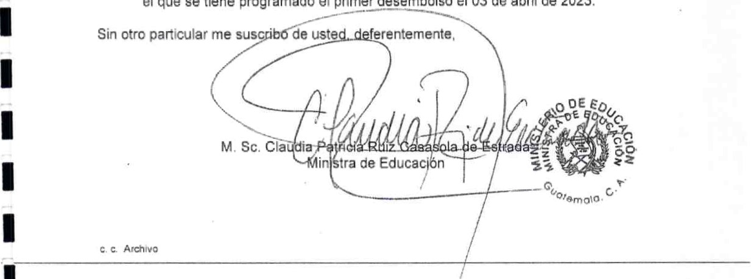

1

el

que

se

tiene

programado

el

primer

desem

bolso

el

03

de

abril

de

2023.

3. Becas de inglés, renglón presupuestario 416 "Becas de estudio en el interior", a solicitud de la Dirección General de Educación Bilingüe Intercultural -DIGE31-r en

1

PBX: (502) 2411-9595

1 

1

 GUATECOMPRAS.ít 

0 00 oco

|  |  |  |
| --- | --- | --- |
|  | |  | | --- | | eicitaeién Pública Internacional SDO 6103618fOC.Gu.cp:.bNS.02.i0E {pupitres)"  {Art. 'CE)  Entidad: MINISTERIO  recibirse en p•pei no se oet•mite recibirlas en electrónica.  LOUCAT'VA  de  presenteclón    Fe:Cha de Cierre de  de 29.marzo.202A LI a.mL ofertas:  Adquisicibn Com3etttiva  10 cumpnm4er•to:  Fecha de última adjudicación" 19.mayo.202Â p.m.  del último cambio de 19.maya.2023 p.m. estatus:  Adjudicado  Constancio de disponibilidad presupuestaria: | |
| |  | | --- | | Historial de acciones    documentas | |
|  |
|  |

 Detalle de concurso



Manu

